Національний технічний університет України
«Київський політехнічний інститут імені Ігоря Сікорського»
Факультет інформатики та обчислювальної техніки
Кафедра обчислювальної техніки

«На правах рукопису» «До захисту допущено»
УДК Завідувач кафедри
Стіренко С.Г.
^{(підпис)} ^{(ініціали, прізвище)}
“ ” 2019 р.

Магістерська дисертація

зі спеціальності: 121. Інженерія програмного забезпечення____
(код та назва напряму підготовки або спеціальності)
Спеціалізація: 121.Програмне забезпечення високопродуктивних комп’ютерних систем та мереж_________________________________________________
на тему: Система навчання нейронних мереж на основі блочної еволюції зростаючих капсульних топологій
Виконав: студент 6 курсу, групи ІП-84МП
^{(шифр групи)}
Олексієнко Ілля Вадимович
^{(прізвище, ім’я, по батькові)} ^{(підпис)}
Науковий керівник проф., д.т.н., проф. Стіренко С. Г.
(посада, науковий ступінь, вчене звання, прізвище та ініціали) ^{(підпис)}
Консультант
^{(назва розділу)} (посада, вчене звання, науковий ступінь, прізвище, ініціали) ^{(підпис)}
Рецензент
(посада, науковий ступінь, вчене звання, науковий ступінь, прізвище та ініціали) ^{(підпис)}

Засвідчую, що у цій магістерській дисертації немає запозичень з праць інших авторів без відповідних посилань.
Студент
^{(підпис)}

Київ – 2019 року

Національний технічний університет України
«Київський політехнічний інститут імені Ігоря Сікорського»

Факультет (інститут) Інформатики та обчислювальної техніки
^{(повна назва)}
Кафедра Обчислювальної техніки
^{(повна назва)}
Освітньо-кваліфікаційний ступінь магістр
^{(назва ОКР)}
Спеціальність 121. Інженерія програмного забезпечення
^{(код і назва)}
Спеціалізація 121. Програмне забезпечення високопродуктивних комп’ютерних систем та мереж_________________________________
^{(код і назва)}

ЗАТВЕРДЖУЮ
Завідувач кафедри
Стіренко С.Г.
^{(підпис)} ^{(ініціали, прізвище)}
« » 2019 р.

ЗАВДАННЯ
на магістерську дисертацію студенту
Олексієнко Ілля Вадимович
^{(прізвище, ім’я, по батькові)}
1. Тема дисертації Система навчання нейронних мереж на основі
блочної еволюції зростаючих капсульних топологій
Науковий керівник дисертації Стіренко С. Г. д.т.н., проф.
(прізвище, ім’я, по батькові, науковий ступінь, вчене звання)
затверджені наказом по університету від «_28_» __10__ 2019 р. № _3770-c_
2. Строк подання студентом дисертації __________
3. Об’єкт дослідження штучні нейронні мережі
4. Предмет дослідження методи пошуку архітектури нейронної мережі, захищеність створених архітектур від атак та шуму, застосовність даних методів до прикладних задач.
5. Перелік завдань, які потрібно розробити:
1. Проаналізувати сучасні методи навчання та типи нейронних мереж на захищеність до шуму та атак.
2. Розробити метод генерації архітектури капсульних нейронних мереж.
3. Провести порівняльний аналіз створеної архітектури та сучасних згорткових нейронних мереж на захищеність до шуму та атак.
4. Розробити стартап-проєкт
6. Консультанти розділів дисертації:
Розділ | Прізвище, ініціали та посада консультанта | Підпис, дата
Розділ | Прізвище, ініціали та посада консультанта | завдання видав | завдання прийняв
7. Дата видачі завдання 03 вересня 2019
Календарний план
№ з/п | Назва етапів виконання  магістерської дисертації | Строк виконання  етапів дисертації | Примітка
1 | Аналіз предметної області, огляд літератури | 15.09.2019
2 | Дослідження методів розробки архітектури нейронних мереж | 18.09.2019
3 | Розробка методу генерації капсульних нейронних мереж | 30.09.2019
4 | Опис особливостей реалізації методу | 03.10.2019
5 | Розробка програмного прототипу | 20.10.2019
6 | Тестування та аналіз роботи системи | 10.11.2019
7 | Розробка стартап-проєкту | 12.11.2019
8 | Оформлення матеріалів дисертації | 17.11.2019

Студент ______________ ____ І. В. Олексієнко__
^{(підпис)} ^{(ініціали, прізвище)}
Науковий керівник дисертації С. Г. Стіренко
^{(підпис)} ^{(ініціали, прізвище)}

РЕФЕРАТ
Структура i обсяг роботи: магістерська дисертація викладена на 103 cторiнкаx, cкладаєтьcя зі вступу, 5 розділів, висновку, містить 33 рисунки, 35 таблиць, 16 формул, список використаних джерел із 43 найменувань на 4 cторiнкаx.
Актуальність роботи. Для задач розпізнавання візуальних образів найкращими на сьогоднішній день є згорткові нейронні мережі розробкою яких протягом багатьох років займаються провідні дослідники та компанії світу. Попри те, що цей тип нейронних мереж показує високу ефективність роботи, в нього є серйозні недоліки, а саме висока вразливість до шуму в зображенні та відсутність аналізу просторових зв’язків між об’єктами.
Існує певний набір методів автоматичного пошуку архітектури згорткової нейронної мережі, які досягають такого ж рівня точності роботи, як і у створених вручну архітектур, проте дані методи обмежуються лише лінійними архітектурами із одним вхідним та одним вихідним шаром, що робить неможливим їхнє застосування для задач, які містять дані різного роду.
Капсульні нейронні мережі, запропоновані Дж. Е. Гінтоном [12] не мають недоліків згорткових нейронних мереж, проте не існує методів для автоматичного пошуку архітектури капсульної нейронної мережі.
Мета роботи: підвищення захищеності автоматично створених архітектур штучних нейронних мереж.
Завдання досліджень:
- Проаналізувати сучасні методи навчання та типи нейронних мереж на захищеність до шуму та атак.
- Розробити метод генерації архітектури капсульних нейронних мереж.
- Провести порівняльний аналіз створеної архітектури та сучасних згорткових нейронних мереж на захищеність до шуму та атак.
- Розробити стартап-проєкт

Об’єкт дослідження: штучні нейронні мережі.
Предмет дослідження: методи пошуку архітектури нейронної мережі, захищеність створених архітектур від атак та шуму, застосовність даних методів до прикладних задач.
Методи дослідження: методи статистичного опрацювання даних, теорія штучних нейронних мереж, теорія генетичних алгоритмів.
Ключові слова: штучні нейронні мережі, генетичний алгоритм, нейроеволюція, автоматичний пошук архітектури нейронної мережі, атака чорної коробки, гаусівський шум, машинне навчання.

ABSTRACT
Structure and scope of master's thesis: master's thesis is presented on 103 pages, consists of introduction, 5 sections, conclusion, contains 33 figures, 35 tables, 16 formulas, a bibliography of 46 titles on 4 pages.
Relevance of work. For visual recognition tasks, the best available today are convolutional neural networks that have been developed by leading researchers and companies around the world for many years. Although this type of neural network is highly efficient, it has serious drawbacks, such as high noise image sensitivity and lack of spatial relations between objects.
There is a certain set of methods for automatic convolutional neural network architecture search that achieve the same level of accuracy as hand-made architectures, but these methods are limited only to linear architectures with one input and one output layer, making it impossible to apply them for tasks that contain data of different types.
Capsule neural networks, proposed by J. E. Hinton do not have disadvantages of convolutional neural networks, but there are no methods for automatic capsule neural network architecture search.
Purpose of work: to increase the security of automatically created architectures of artificial neural networks.
Research tasks:
- Analyze current training methods and types of neural networks for noise and attacks vulnerability.
- Develop a method for automatic generating of capsule neural network architecture.
- To conduct a comparative analysis of created architecture and modern convolutional neural networks for noise and attacks vulnerability.
- Develop a startup project.

Object of research: artificial neural networks.
Subject of research: methods of automatic neural network architecture search, vulnerability of created architectures to attacks and noise, applicability of these methods to real-life tasks.
Research methods: methods of statistical data processing, theory of artificial neural networks, theory of genetic algorithms.
Keywords: artificial neural networks, genetic algorithm, neuroevolution, automatic search for neural network architecture, black box attack, Gaussian noise, machine learning.

ЗМІСТ

ВСТУП 13
РОЗДІЛ 1. АНАЛІЗ ІСНУЮЧИХ РІШЕНЬ 15
1.1 Архітектури згорткових нейронних мереж 15
1.1.1 Принцип роботи згорткового шару 16
1.1.2 Принцип роботи шару агрегування 16
1.1.3 Принцип роботи повноз’єднаного шару 17
1.2 Недоліки згорткових нейронних мереж 17
1.3 Принцип роботи капсульних нейронних мереж 18
1.4 Системи автоматичного пошуку архітектури згорткових нейронних мереж 19
1.5 Нейроеволюція зростаючих топологій 20
1.6 Порівняльний аналіз методів навчання та типів нейронних мереж 21
Висновки до першого розділу 23
РОЗДІЛ 2. РОЗРОБКА МЕТОДУ ГЕНЕРАЦІЇ АРХІТЕКТУРИ КАПСУЛЬНИХ НЕЙРОННИХ МЕРЕЖ 24
2.1 Постановка задачі 24
2.2 Критерії ефективності створеної мережі 24
2.3 Структура капсульної нейронної мережі 25
2.3.1 Функції активації 28
2.3.2 Функції помилки 31
2.3.3 З’єднання блоків 33
2.4 Еволюційний алгоритм автоматичної генерації архітектури капсульної нейронної мережі 35
2.4.1 Критерії оцінки згенерованої архітектури 36
2.4.2 Вимоги до початкового покоління 37
2.4.3 Алгоритм генерації початкового покоління 40
2.4.4 Види як система захисту інновацій 44
2.4.5 Критерій об’єднання індивідуумів у вид 44
2.4.6 Алгоритм генерації наступних поколінь 46
2.4.7 Мутація архітектури нейронної мережі 47
2.4.8 Критерії зупинки роботи еволюційного алгоритму 48
Висновки до другого розділу 48
РОЗДІЛ 3. РОЗРОБКА ПРОГРАМНОГО ПРОТОТИПУ 50
3.1 Структура програмного прототипу 50
3.2 Вибір мов програмування та технологій 50
3.3 Передача даних між сервером та робітниками 50
3.4 Імплементація серверної частини 52
3.4.1 Клас Shape 52
3.4.2 Клас StructureBlock 53
3.4.3 Клас StructureNetwork 55
3.4.4 Клас Species 56
3.4.5 Клас Generation 57
3.4.6 Скрипти server.js та server-display.js 59 Скрипти server.js та server-display.js 71
3.4.7 Балансування навантаження між робітниками 60
3.5 Імплементація частини робітника 61
3.5.1 Клас InputBlock 61
3.5.2 Клас OutputBlock 61
3.5.3 Клас FullyConnectedCapsuleBlock 61
3.5.4 Клас FullyConnectedNeuronBlock 62
3.5.5 Клас ConvolutionalCapsuleBlock 62
3.5.6 Клас ConvolutionalNeuronBlock 62
3.5.7 Клас GroupingCapsuleBlock 62
3.5.8 Класи StructureBlock та NetworkStructure 63
3.5.9 Скрипт build_model.py 63
3.5.10 Скрипти dataset_mnist.py та dataset_cifar10.py 66
3.5.11 Скрипт test_complexity_per_second.py 66
3.5.12 Скрипт run-beact-client.py 66
3.6 Зберігання найкращих архітектур 66
Висновки до третього розділу 67
РОЗДІЛ 4. ПРОВЕДЕННЯ ЕКСПЕРИМЕНТІВ 69
4.1 Використані ресурси 69
4.2 Проведення експериментів для задачі MNIST 69
4.2.1 Еволюційний процес генерації архітектури 69
4.2.2 Аналіз вразливості створеної мережі до гаусівського шуму 79
4.2.3 Аналіз вразливості створеної мережі до атаки LSA 82
Висновки до четвертого розділу 85
РОЗДІЛ 5. РОЗРОБЛЕННЯ СТАРТАП-ПРОЄКТУ 87
5.1 Опис ідеї проєкту 87
5.2 Технологічний аудит проєкту 89
5.3 Аналіз ринкових можливостей запуску стартап-проєкту 89
5.4 Розроблення ринкової стратегії стартап-проєкту 94
5.5 Розроблення маркетингової програми стартап-проєкту 96
Висновки до п’ятого розділу 97
ВИСНОВКИ 99
СПИСОК ВИКОРИСТАНИХ ДЖЕРЕЛ 100

ПЕРЕЛІК УМОВНИХ ПОЗНАЧЕНЬ

FCN – повноз'єднанний нейронний блок (fully-connected neuron block)
FCC – повноз'єднанний капсульний блок (fully-connected capsule block)
CN – згортковий нейронний блок (convolutional neuron block)
CC – згортковий капсульний блок (convolutional capsule block)
GrC – блок групування (grouping capsule block)
ВСТУП
На сьогоднішній день тема машинного навчання та конкретно штучних нейронних мереж є однією із найбільш обговорюваною в науковій спільноті. Причиною цьому є велика кількість задач, які не можуть бути розв’язані класичними алгоритмами та необхідність у розв’язанні цих задач для розвитку технологій та зменшення вартості на виробництво у фактично будь-якій галузі.
Машинне навчання застосовується у аграрній промисловості для відсіювання поганих продуктів, у рекламному бізнесі для визначення пропозицій, які найбільше підійдуть клієнтові, для відстеження злочинців поліцією, реставрації зображень, створення автономних машин та роботів, доповненої та віртуальної реальності та в багатьох інших сферах.
Актуальність роботи. Для задач розпізнавання візуальних образів найкращими на сьогоднішній день є згорткові нейронні мережі розробкою яких протягом багатьох років займаються провідні дослідники та компанії світу. Попри те, що цей тип нейронних мереж показує високу ефективність роботи, в нього є серйозні недоліки, а саме висока вразливість до шуму в зображенні та відсутність аналізу просторових зв’язків між об’єктами.
Існує певний набір методів автоматичного пошуку архітектури згорткової нейронної мережі, які досягають такого ж рівня точності роботи, як і у створених вручну архітектур, проте дані методи обмежуються лише лінійними архітектурами із одним вхідним та одним вихідним шаром, що робить неможливим їхнє застосування для задач, які містять дані різного роду.
Капсульні нейронні мережі, запропоновані Дж. Е. Гінтоном [12] не мають недоліків згорткових нейронних мереж, проте не існує методів для автоматичного пошуку архітектури капсульної нейронної мережі.
Об’єкт дослідження: штучні нейронні мережі.
Предмет дослідження: методи пошуку архітектури нейронної мережі, захищеність створених архітектур від атак та шуму, застосовність даних методів до прикладних задач.
Мета роботи: підвищення захищеності автоматично створених архітектур штучних нейронних мереж.
Методи дослідження: методи статистичного опрацювання даних, теорія штучних нейронних мереж, теорія генетичних алгоритмів.

РОЗДІЛ 1
АНАЛІЗ ІСНУЮЧИХ РІШЕНЬ
  - Архітектури згорткових нейронних мереж
В процесі розвитку обчислювальної здатності ЕОМ архітектури згорткових нейронних мереж нарощували кількість шарів та параметрів.
Найпершою архітектурою згорткових нейронних мереж стала архітектура LeNet-5 (1998) [21], яка стала своєрідним шаблоном для згорткових нейронних мереж, в яких чередуються шари згортки та агрегування, а закінчується архітектура одним чи декількома повноз’єднаними шарами.
Архітектура AlexNet (2012) [1] була однією із найбільших згорткових нейронних мереж на той момент, які були протестовані на підмножині набору ImageNet [31]. В даній роботі було вперше використано функцію активації $Rectified Linear Unit (ReLU)$, яка показала високі результати в роботі нейронних мереж.
Архітектура VGG-16 (2014) [15] містить 138 мільйонів параметрів, є вдвічі більшою за AlexNet та використовує менші розміри згортки ($2×2$, $3×3$).
Архітектура Inception-v1 (2014) [5] містить 22 шари та будується із так званих модулів, який паралельні шляхи згортки, які потім об’єднуються в єдиний шар. В даній архітектурі використовуються допоміжні класифікатори, які є відгалуженими гілками нейронної мережі, ціллю використання яких є посилення сигналу градієнту та додаткова регуляризація. Допоміжні класифікатори використовуються лише підчас навчання нейронної мережі.
Архітектура Inception-v3 (2015) [4] містить в 5 разів більше параметрів, ніж перша версія даної нейронної мережі, використовую заміну згорток $n×n$ на серію згорток $n×1$ та $1×n$, замінює згортки $5×5$ та $7×7$ на серію згорток $3×3$. В даній архітектурі вперше використовується $Batch Normalisation$ для підвищення стабільності роботи нейронної мережі.
Архітектура ResNet-50 (2015) [14] популяризувала поняття $Skip Connections$ – шар з'єднується не тільки із наступним, а й з якимось із подальших шарів, пропускаючи певну кількість шарів між ними. В даній мережі використовується 152 шари, що робить її однією із найглибших нейронних мереж.
Архітектура Xception (2016) [11] націлена на піднесення ідеї Inception до екстремального рівня (eXtreme Inception). Використовуються згортки $1×1$ для знаходження зв’язків між канали, просторові зв’язки знаходяться з використанням згорток $3×3$ та $5×5$.
Архітектура Inception-v4 (2016) [3] є покращенням минулої версії та містить 43 мільйони параметрів із певними змінами в деяких модулях.
Архітектура Inception-ResNet-V2 (2016) [3] є певним об’єднанням архітектур Inception та ResNet.
Архітектура ResNeXt-50 (2017) [19] використовує ідею ResNet, збільшуючи кількість паралельних гілок до 32 всередині одного блоку.
    - Принцип роботи згорткового шару
Ідея згорткового шару полягає у зменшенні кількості параметрів шляхом використання одних і тих же змінних для опрацювання ряду вхідних нейронів. Дана ідея досягається за рахунок використання операції математичної згортки на вхідному зображенні [30], у якому ядро є набором змінних, які можуть навчатися та застосовується до кожної підмножини вхідного зображення, формуючи результат.
    - Принцип роботи шару агрегування
Шар агрегування не має параметрів та використовується для зменшення розмірності вхідного шару, інваріантності результату від невеликих змін у зображенні та покращення процесу узагальнення [9]. Операція агрегування подібна до операції згортки, проте замість застосування ядра згортки виконується певна операція (наприклад, максимум) над усією підмножиною вхідного зображення.
    - Принцип роботи повноз’єднаного шару
Повнозв’єднані шари з’єднують кожний нейрон даного шару із кожним нейроном попереднього, формуючи підмережу багатошарового перцептрону [7] всередині даної згорткової мережі.
  - Недоліки згорткових нейронних мереж
Згорткові нейронні мережі мають певні недоліки. Дизайн згорткових шарів такий, що більш ранні шари знаходять прості структури як лінії, кути, наступні шари відповідають за складніші структури як ніс, очі, рот, і, за наявності всіх необхідних елементів, робиться висновок про наявність об’єкта в цілому. Проте, не береться в розрахунок просторове відношення між елементами об’єкту що може призвести до того, що обличчя, в якому рот, очі та ніс знаходяться у випадкових позиціях буде сприйматися так само, як і звичайне обличчя (Рис. 1.1) [41].
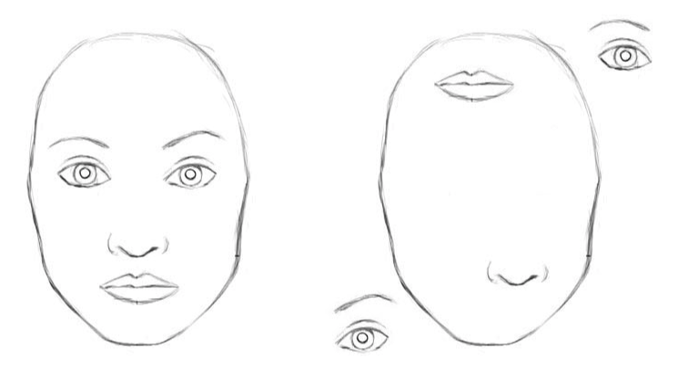
Рис. 1.1 – Ці два обличчя вважаються ідентичними згортковою нейронною мережею, незважаючи на неправильне розташування елементів у другому [41]
На думку Дж. Е. Гінтона [25], використання шарів агрегації це велика помилка, оскільки ці шари втрачають інформацію (в процесі виконання операції максимуму/мінімуму). На основі цієї проблеми створений ряд атак на згорткові нейронні мережі, який полягає у додаванні шуму до зображення таким чином, що людина без проблем розрізнить його, а шари агрегування повністю спотворять внутрішню картину (Рис. 1.2) [13]
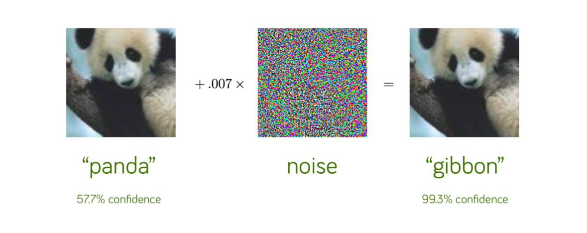
Рис. 1.2 – Додавання слабкого шуму до зображення змушує нейронну мережу помилятися із високим рівнем впевненості [13]
  - Принцип роботи капсульних нейронних мереж
Капсульні нейронні мережі були запропоновані Дж. Е. Гінтоном в роботі «Динамічна маршрутизація між капсулами» [12], головна ідея яких полягає у відмові від шарів агрегування та застосування капсул.
Капсула це $n-вимірний$ вектор нейронів, який відповідає за певну характеристику. Чим більший модуль капсули, тим більша впевненість, що дана характеристика присутня у вхідних даних.
Використання капсул призводить до інваріантності роботи мережі відносно афінних перетворень вхідного зображення та дозволяє краще розпізнавати тривимірні повороти об’єкта.
Значення капсули знаходиться в декілька етапів. На першому етапі кожна капсула минулого шару множиться на матрицю, виміри якої складаються із розмірів капсул попереднього та поточного шарів. Дана операція необхідна для визначення просторових зв’язків між капсулами, завдяки яким анігілюється перша проблема згорткових нейронних мереж. На другому етапі значення добутків беруться у зважену суму, коефіцієнти зваження якої визначаються за алгоритмом Динамічної маршрутизації між капсулами, та результат цієї суми проходить через функцію активації «стискання», котра зберігає напрямок вектора-капсули, але змінює модуль. Модуль капсули завжди знаходиться у проміжку $\left[0,1\right]$.
Відмінність роботи капсули та традиційного нейрону відображено на Рис. 1.3.
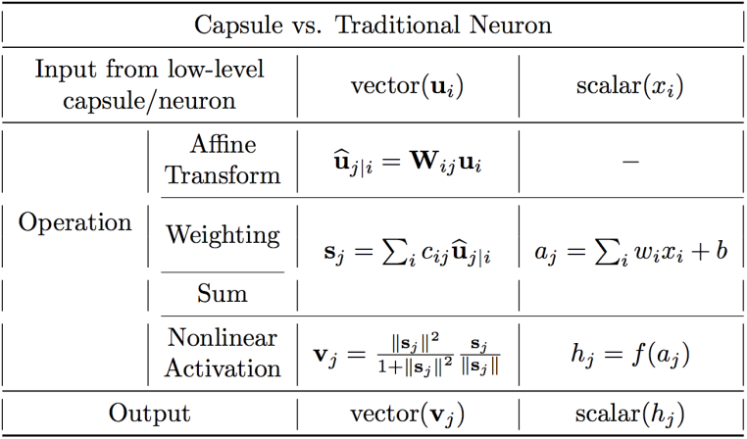
Рис. 1.3 – Порівняння роботи капсули та традиційного нейрону [12]
За рахунок відсутності шару агрегування, капсульна нейронна мережа не втрачає важливих даних, та захищена від атаки шумом, на відміну від згорткових нейронних мереж.
  - Системи автоматичного пошуку архітектури згорткових нейронних мереж
Автоматичний пошук архітектури згорткових нейронних мереж направлений на видалення людського фактору із задачі тренування нейронної мережі шляхом створення та оцінки архітектури за певним алгоритмом, який не потребує втручання людини.
Одним із таких методів є система $DEvol$ [8], яка використовує генетичний алгоритм для розробки лінійної архітектури згорткової нейронної мережі. Кожний індивідуум складається із згорткових шарів, шарів максимального агрегування (max-pooling) та повноз’єднаних шарів. Мутації індивідуумів відбуваються за рахунок додавання шарів, зміни параметрів та додавання $Dropout$ – виключення частини нейронів підчас навчання для розподілу важливості нейронів всередині шару. Схрещення індивідуумів визначається як об’єднання префіксу архітектури одного із батьків із суфіксом іншого, що є можливим за рахунок лінійності всіх архітектур даного методу.
В роботі «Large-Scale Evolution of Image Classifiers» [10] використовується генетичний алгоритм без схрещення для генерації архітектури згорткових нейронних мереж. В даному методі створення нових індивідуумів відбувається за рахунок вибору випадкової пари індивідуумів, вбивства слабшого та мутації сильнішого із пари.
Замість генетичного алгоритму, дослідники із Google в роботі «Neural Architecture Search with Reinforcement Learning» [2] використовують рекурентну нейронну мережу, яка покроково генерує параметри для кожного шару, формуючи таким чином архітектуру нейронної мережі.
  - Нейроеволюція зростаючих топологій
К. О. Стенлі запропонував метод навчання нейронних мереж під назвою «Нейроеволюція зростаючих топологій» (NEAT) [16]. Даний метод базується на генетичному алгоритмі, який стартує із маленьких випадкових топологій і в процесі виконання операцій мутації та схрещування ці топології збільшуються. На відміну від методів знаходження архітектури нейронної мережі, даний метод в процесі роботи генетичного алгоритму змінює не тільки топологію мережі, а й значення вагів зв’язків між нейронами. Задля захисту топологічних інновацій використовується принцип розділення індивідуумів на види, а змагання між ними відбуваються окремо всередині виду, та між видами вцілому.
Завдяки тому, що метод нейроеволюції генерує значення вагів, він гарно підходить до задач навчання з підкріпленням [17], але випадковість процесів призводить до гіршої роботи даного методу у задачах контрольованого навчання (класифікація, знаходження об’єктів тощо), порівняно із методами навчання нейронних мереж, які базуються на алгоритмі оберненого поширення помилки.
  - Порівняльний аналіз методів навчання та типів нейронних мереж
На сьогоднішній день існує велика кількість типів нейронних мереж та методів їхнього навчання. Найбільш поширеним типом нейронних мереж для задач опрацювання зображень є згорткові нейронні мережі, які показали найкращі результати в цій області. Великою проблемою розробки нейронних мереж є питання визначення ефективної архітектури для даної задачі, оскільки в навченій нейронній мережі неможливо чітко визначити яка частина мережі відповідає за яку частину аналізу вхідних даних. Для вирішення цієї проблеми розроблені методи автоматичної генерації архітектури нейронної мережі, які засновані на різних методах та досягають ефективності вручну створених архітектур.
Характеристики методів навчання та типів нейронних мереж наведені у Табл. 1.1.
Табл. 1.1 – Порівняльна таблиця методів навчання та типів нейронних мереж
Назва | Тип архітектури | Генерація архітектури | Метод визначення вагів | Вразливість до атак шумом | Вразливість до перестановки складових частин об’єкта
LeNet-5, AlexNet, VGG-16, Inception-v1/v3/v4, ResNet-50, Xception, Inception-ResNet-V2, ResNeXt-50 | Згорткова | Вручну | Обернене поширення помилки | Висока | Висока
DEvol | Згорткова | Генетичний алгоритм | Обернене поширення помилки | Висока | Висока
Large-Scale Evolution of Image Classifiers | Згорткова | Генетичний алгоритм | Обернене поширення помилки | Висока | Висока
Neural Architecture Search with Reinforcement Learning | Згорткова | Рекурентна нейронна мережа | Обернене поширення помилки | Висока | Висока
NEAT | Довільна | Генетичний алгоритм | Генетичний алгоритм | Низька | Низька
CapsNet | Капсульна | Вручну | Обернене поширення помилки | Низька | Низька

Висновки до першого розділу
В даному розділі виконано аналіз типів нейронних мереж та методів їхнього навчання, в результаті якого виявлено, що згорткові нейронні мережі вразливі до атак шумом та перестановки складових частин об’єкту, як і методи автоматичного пошуку архітектури нейронної мережі, які засновані на згорткових нейронних мережах. На відміну від згорткових нейронних мереж, капсульні нейронні мережі не мають таких вразливостей, проте даний тип нейронних мереж слабко розвинений та не існує методів автоматичної генерації архітектури капсульних нейронних мереж.
Таким чином, виникає гіпотеза про те, що зменшення вразливостей нейронних мереж можливе за рахунок використання генетичного алгоритму для автоматичної генерації архітектури капсульних нейронних мереж, які є більш захищеними до атак, ніж згорткові нейронні мережі.
Генетичні алгоритми, які використовуються у методах пошуку архітектури згорткових нейронних мереж націлені на роботу із лінійними структурами, які обмежені тим, що вхідний ти вихідний шари можуть бути лише одні, за рахунок чого мережа не може бути застосована до задач, де вхідні дані мають різну природу, та на виході, наприклад, треба не тільки класифікувати об’єкт, але й згенерувати його зображення.
Алгоритм Нейроеволюції зростаючих топологій створює нелінійну архітектуру, проте оперує не цілими шарами, а одиничними нейронами, що робить його слабко придатним для створення великих архітектур.
Використання ідеї Нейроеволюції зростаючих топологій, яка замість нейронів оперує цілими шарами може бути застосоване для створення нелінійної архітектури капсульних нейронних мереж, що дозволить застосовувати даний метод незалежно від типів вхідних та вихідних даних.
РОЗДІЛ 2
РОЗРОБКА МЕТОДУ ГЕНЕРАЦІЇ АРХІТЕКТУРИ КАПСУЛЬНИХ НЕЙРОННИХ МЕРЕЖ

  - Постановка задачі
Будемо розглядати задачу $P$ як пару наборів даних ${TRAIN}_{i}, i ϵ \overline{1, n_{tr}}$ та ${TEST}_{i}, i ϵ \overline{1, n_{te}}$, де $n_{tr}$ – кількість тестів тренувального набору, $n_{te}$ – кількість тестів тестувального набору. Кожний елемент набору даних складається із вхідних тензорів $X=\left(T_{1}^{x},T_{2}^{x},…,T_{k_{inp}}^{x}\right)$ та вихідних тензорів $Y=\left(T_{1}^{y},T_{2}^{y},…,T_{k_{out}}^{x}\right)$, де $k_{inp}$ та $k_{outp}$це кількість вхідних та вихідних тензорів відповідно. Для будь-якого $X$ та $Y$ повинна виконуватися умова рівності форм відповідних тензорів:
 | $$∀\left(X_{1},X_{2}\right) ∀i∈\overline{1,k_{inp}}:shape\left(T_{i}^{x_{1}}\right)=shape\left(T_{i}^{x_{2}}\right),$$  $$∀\left(Y_{1},Y_{2}\right) ∀i∈\overline{1,k_{out}}:shape\left(T_{i}^{y_{1}}\right)=shape\left(T_{i}^{y_{2}}\right),$$ | (2.1)
де: $shape(T)$ – форма тензора $T$.
Передбачається, що виконання алгоритму $F$, який націлений на розв’язання даної задачі повинно керуватися формулою $F\left(X\right)=Y$ для будь-яких $\left(X, Y\right)$ із наборів $TRAIN$ чи $TEST.$ Для підтвердження здатності алгоритму до узагальнення, набір $TEST$ повинен використовуватися лише для перевірки його ефективності.
Необхідно розробити для кожної даної задачі $P$ створює архітектуру та навчає капсульну нейронну мережу, форми вхідних та вихідних тензорів якої співпадають із формами тензорів у множинах $X$ та $Y$ відповідно, максимізуючи точність роботи нейронної мережі та мінімізуючи її складність.
  - Критерії ефективності створеної мережі
Для задач класифікації (такі набори даних як MNIST, CIFAR-10, CIFAR-100 та іншу) основним критерієм оцінки роботи нейронної мережі є точність класифікації на тестовому наборі зображень.
Для задач довільного роду необхідно визначати критерій відповідно до конкретної задачі, для кожного вихідного тензора окремо. В загальному випадку ефективність мережі є тим більшою, чим менша похибка між результатом роботи мережі, та правильними даними. Похибка визначається для кожного тензора окремо як $E_{i}$ та загальна похибка мережі визначається як зважена сума $E_{total}=\sum_{i=1}^{n}{\left(k_{i}*E_{i}\right)}$, де $n$ це кількість вихідних тензорів у задачі. Таким чином, ефективність мережі можна визначити за формулою $F= \frac{1}{1 + E_{total}}$. В знаменнику додається 1 для виключення ділення на нуль, оскільки похибка може бути нулем (за умови повного збігу результату роботи мережі з очікуваним результатом).
  - Структура капсульної нейронної мережі
Капсульна нейронна мережа складається із 7 різних типів блоків (Табл. 2.1)
Табл. 2.1 – Типи блоків капсульної нейронної мережі
Нейронні блоки | Капсульні блоки
Вхідний блок (Input Block) | Блок групування (Grouping Capsule Block)
Результуючий блок (Output Block) | Згортковий капсульний блок (Convolutional Neuron Block)
Згортковий нейронний блок (Convolutional Neuron Block) | Повноз’єднаний капсульний блок (Fully Connected Neuron Block)
Повноз’єднаний нейронний блок (Fully Connected Neuron Block)

Вхідний блок (Input Block) – це блок, в який передаються вхідні дані для нейронної мережі. Мережа може містити будь-яку натуральну кількість вхідних блоків. Вхідний блок не може мати вхідних з’єднань (дані отримуються ззовні мережі) та повинен мати не менше одного вихідного з’єднання для передачі даних далі у мережу.
Результуючий блок (Output Block) – це блоки, в яких зберігаються результати роботи мережі. Мережа може містити будь-яку натуральну кількість результуючих блоків. Результуючий блок не може мати вихідних з’єднань (дані передаються ззовні мережі) та повинен мати не менше одного вхідного з’єднання. Якщо результуючий блок має рівно одне вхідне з’єднання, дані просто копіюються із того блоку, з яким даний блок з’єднаний. Якщо кількість вхідних з’єднань більша за 1, вміст вихідного блоку формується як середнє арифметичне значень вхідних блоків для даного блоку. Результуючий блок може бути з’єднаний тільки з тими блоками, які мають таку ж форму, як і він, не враховуючи розмір капсули. Якщо один із зв’язаних блоків є капсульним, то, перед передачею, вміст кожної капсули замінюється на її модуль за формулою $V_{\hat{x}}=\sqrt{\sum_{i=1}^{k}{c_{i}^{2}}}$, де $k$ це розмір капсули, $\hat{x}=\overline{(x_{1}, x_{2}, …,x_{n-1})}$ – вектор індексів $(n-1)$-вимірного тензора-результату, який має ранг на 1 менше, за відповідний капсульний блок. Результуючий блок може мати функцію активації.
Для кожного результуючого блоку визначається функція похибки ${Error}_{i}\left(O, T\right)$, де $O$ – це значення результуючого блоку, $T$ – це цільове значення, та коефіцієнт впливу $k_{i}$, який визначає наскільки похибка даного блоку впливає на загальну похибку.
Згортковий нейронний блок (Convolutional Neuron Block) – блок, який має ранг 3, форму $(width,height,depth)$ та виконує згортку над вхідним блоком. Якщо вхідних блоків декілька, вони всі повинні мати однакову ширину та висоту, і, перед операцією згортки об’єднуються в один блок з формою $(width, height,\sum{{depth}_{i}})$, де ${depth}_{i}$ це глибина i-го вхідного блоку. Якщо вхідний блок має ранг менший за 3 (відсутня глибина), глибина вважається за 1. Якщо вхідний блок має ранг більший за 3, то глибина рахується за формулою $depth=\prod_{i=3}^{r}{D_{i}}$, де $r$ – ранг блоку, $D_{i}$ – розмір виміру $i$. Згортковий нейронний блок повинен мати функцію активації.
Повноз’єднаний нейронний блок (Fully Connected Neuron Block) – блок, який може мати будь-який ранг. Всі нейрони даного блоку з’єднані із усіма нейронами вхідних блоків. Повноз’єднаний нейронний блок повинен мати функцію активації.
Блок групування (Grouping Capsule Block) – блок, який має ранг 4 та форму $(capsuleSize, width,height,depth)$. Цей блок повинен мати рівно один вхідний блок рангу 3 та з формою $(width,height,depth* capsuleSize)$. Результатом роботи даного блоку є групування по глибині кожні $capsuleSize$ нейронів у одну капсулу. Блок групування повинен мати функцію активації.
Згортковий капсульний блок (Convolutional Neuron Block) – блок, який має ранг 4, форму $(capsuleSize,width,height,depth)$ та виконує капсульну згортку над вхідним блоком. Якщо вхідних блоків декілька, вони всі повинні мати однакову ширину, висоту та розмір капсули (розмір капсули може не співпадати із розміром капсули даного блоку), і, перед операцією згортки об’єднуються в один блок з формою $(inputCapsuleSize, width, height,\sum{{depth}_{i}})$, де ${depth}_{i}$ це глибина i-го вхідного блоку. Якщо вхідний блок має ранг менший за 3 (відсутня глибина), глибина вважається за 1. Якщо вхідний блок має ранг більший за 3, то глибина рахується за формулою $depth=\prod_{i=3}^{r}{D_{i}}$, де $r$ – ранг блоку, $D_{i}$ – розмір виміру $i$. Капсульна згортка розраховується за формулою
 | $$V_{x, y,d_{out}}=\sum_{d_{inp}}{\sum_{i}{\sum_{j}{\left(F_{x-i,y-j, d_{inp}}∙H_{i,j}\right)+bias,}}}$$ | (2.2)
де:
$d_{out}$ – глибина загорткового капсульного блоку,
$d_{inp}$ – глибина вхідного блоку,
$V_{x, y,d_{out}}$ – значення капсули розміру $capsuleSize$ на позиції $\left(x,y,d_{out}\right)$ даного блоку,
$F_{x-i,y-j,d_{inp}}$ – значення капсули розміру $inputCapsuleSize$ на позиції $\left(x-i,y-j,d_{inp}\right)$ вхідного блоку,
$H$– ядро згортки,
$H_{i,j}$ – елемент ядра згортки на позиції $\left(i, j\right)$, який є матрицею
$$capsuleSize × inputCapsuleSize,$$
$bias$ – капсула розміру $capsuleSize$.
Згортковий капсульний блок повинен мати функцію активації.
Повноз’єднаний капсульний блок (Fully Connected Neuron Block) – капсульний блок рангу >1, кожна капсула якого з’єднана із усіма капсулами вхідних блоків. Вхідні блоки повинні мати однаковий розмір капсули. Розрахунок значення блоку виконується відповідно до Динамічної маршрутизації між капсулами. Повнозв’язний капсульний блок повинен мати функцію активації.
    - Функції активації
В структурі капсульної нейронної мережі існує три типи функцій активації: нейронна функція активації, капсульна та функція активації результуючого блоку (Табл. 2.2).

Табл. 2.2 – Типи функцій активації
Нейронна функція активації | Капсульна функція активації | Функція активації результуючого блоку
Sigmoid (Сигмоїда) | Squashing (Стискання) | Softmax (Нормована експоненційна функція)
TanhNeuron (Гіперболічний тангенс нейронний) | TanhCapsule (Гіперболічний тангенс капсульний)
ReLu (Випрямляч) | OneLi (Обмежена одиницею)
LeakyReLu (Нещільний випрямляч)

Нейронні функції активації можуть бути застосовані лише до нейронних блоків, капсульні функції активації можуть бути застосовані лише до капсульних блоків, та функції активації результуючого блоку можуть бути застосовані лише до результуючих блоків (Табл. 2.3).

Табл. 2.3 – Співставлення блоків та можливих функцій активації
Тип блоку | Нейронна функція активації | Капсульна функція активації | Функція активації результуючого блоку
Вхідний блок (Input Block) | - | - | -
Результуючий блок (Output Block) | - | - | +
Згортковий нейронний блок (Convolutional Neuron Block) | + | - | -
Повноз’єднаний нейронний блок (Fully Connected Neuron Block) | + | - | -
Блок групування (Grouping Capsule Block) | - | + | -
Згортковий капсульний блок (Convolutional Neuron Block) | - | + | -
Повноз’єднаний капсульний блок (Fully Connected Neuron Block) | - | + | -

Sigmoid (Сигмоїда) – нейронна функція активації:
 | $$σ\left(x\right)=\frac{1}{1+e^{-x}}.$$ | (2.3)

TanhNeuron (Гіперболічний тангенс нейронний) – нейронна функція активації:
 | $tanh\left(x\right)=-1+\frac{2}{1+e^{-2x}}$. | (2.4)
ReLu (Випрямляч) – нейронна функція активації:
 | $$relu\left(x\right)=max\left(0, x\right).$$ | (2.5)
LeakyReLu (Нещільний випрямляч) – нейронна функція активації:
 | $$leackyReLu\left(x\right)=max\left(0.01*x, x\right).$$ | (2.6)
Squashing (Стискання) – капсульна функція активації:
 | $$squashing\left(x\right)=\frac{{\left\|x\right\|}^{2}}{1+{\left\|x\right\|}^{2} }*\frac{x}{\left\|x\right\|},$$ | (2.7)
де $x$ – це вхідна капсула.
TanhCapsule (Гіперболічний тангенс капсульний) – капсульна функція активації:
 | $$tanhCapsule\left(x\right)=\left(-1+\frac{2}{1+e^{-2\left\|x\right\|}}\right)*\frac{x}{\left\|x\right\|},$$ | (2.8)
де $x$ – це вхідна капсула.
OneLi (Обмежена одиницею) – капсульна функція активації:
 | $$oneLi\left(x\right)=min\left(1, \left\|x\right\|\right)*\frac{x}{\left\|x\right\|},$$ | (2.9)
де $x$ – це вхідна капсула.
Softmax (Нормована експоненційна функція) – функція активації результуючого блоку:
 | $${softmax\left(x\right)}_{j}=\frac{e^{x_{j}}}{\sum_{k=1}^{K}{e^{x_{k}}}},$$ | (2.10)
де $j=\overline{1,K}$, $K$– розмірність вхідного вектора.
    - Функції помилки
Для визначення помилки роботи мережі в процесі навчання та виконання процедури оберненого поширення помилки необхідно визначити для кожного результуючого блоку функцію помилки. Вибір функції помилки виконується для кожного блоку окремо та визначається на стадії формування вхідних та результуючих блоків для конкретної задачі.
В даній системі можуть використовуватися 5 типів функції помилки (Табл. 2.4).

Табл. 2.4 – Типи та параметри функцій помилки
Назва функції помилки | Формула | Параметри
Quadratic | $$\sum_{i}{\frac{{\left(O_{i}-T_{i}\right)}^{2}}{2}}$$ | $O_{i}$ – значення результуючого блоку,  $T_{i}$– цільове значення.
CapsNetLoss | $$\sum_{i}{T_{i}*{max\left(0,m^{+}-O_{i}\right)}^{2}+λ*{max\left(0,{O_{i}-m}^{-}\right)}^{2}}$$ | $O_{i}$ – значення результуючого блоку,  $T_{i}$– цільове значення,  ${m^{-} та m}^{+}$– нижня та верхня границя впевненості для наявного класу, за якою похибка вважається відсутньою
CrossEntropy | $$\sum_{i}{-T_{i}ln\left(O_{i}\right)+\left(1-T_{i}\right)ln⁡\left(1-O_{i}\right)}$$ | $O_{i}$ – значення результуючого блоку,  $T_{i}$– цільове значення.
Hellinger | $$\sum_{i}{\frac{{\left(\sqrt{O_{i}}-\sqrt{T_{i}}\right)}^{2}}{\sqrt{2}}}$$ | $O_{i}$ – значення результуючого блоку,  $T_{i}$– цільове значення.
ItakuraSaito | $$\sum_{i}{\frac{T_{i}}{O_{i}}-\ln\left(\frac{T_{i}}{O_{i}}\right)-1}$$ | $O_{i}$ – значення результуючого блоку,  $T_{i}$– цільове значення.

    - З’єднання блоків
Кожний блок має свої вимоги для з’єднання із іншими блоками (Рис. 2.1).
Рис. 2.1 – Діаграма можливості з’єднання між різними типами блоків
Вхідний блок (Input Block) не може мати вхідних з’єднань.
Результуючий блок (Output Block) може бути з’єднаний з будь-яким нейронним блоком, крім Вхідного, за умови спів падіння форм блоків без врахування розміру капсули.
Згортковий нейронний блок (Convolutional Neuron Block) може бути з’єднаний з будь-яким нейронними блоком, крім Результуючого, ранг якого не менше 3, ширина та висота якого така ж, як і у інших блоків, з’єднаних із даним.
Повноз’єднаний нейронний блок (Fully Connected Neuron Block) – може бути з’єднаний з будь-яким блоком, крім Результуючого.
Блок групування (Grouping Capsule Block) може бути з’єднаний лише з одним нейронним блоком, ранг якого повинен бути не менше 3, ширина та висота повинні співпадати із шириною та висотою даного блоку, глибина повинна бути добутком глибини даного блоку на розмір капсули.
Згортковий капсульний блок (Convolutional Neuron Block) може бути з’єднаний з будь-яким капсульним блоком, ранг якого не менше 3, ширина, висота та розмір капсули якого такі ж, як і у інших блоків, з’єднаних із даним.
Повноз’єднаний капсульний блок (Fully Connected Neuron Block) може бути з’єднаний з будь-яким капсульним блоком, розмір капсули якого такий же, як і у інших блоків, з’єднаних із даним.
  - Еволюційний алгоритм автоматичної генерації архітектури капсульної нейронної мережі
Використання еволюційного алгоритму пошуку архітектури нейронної мережі надає можливість знайти найбільш ефективну архітектуру для кожної конкретної задачі. За рахунок збільшення створених архітектур впродовж поколінь досягається вимога отримання найменшої за складністю архітектури, яка буде мати достатньо високий рівень точності роботи.
Цикл роботи алгоритму (Рис. 2.2) складається із поколінь, впродовж кожного із яких оцінюються архітектури, які були створені минулого покоління, з використанням даних оцінок відбуваються схрещення та мутації архітектур разом із знищенням слабких архітектур.
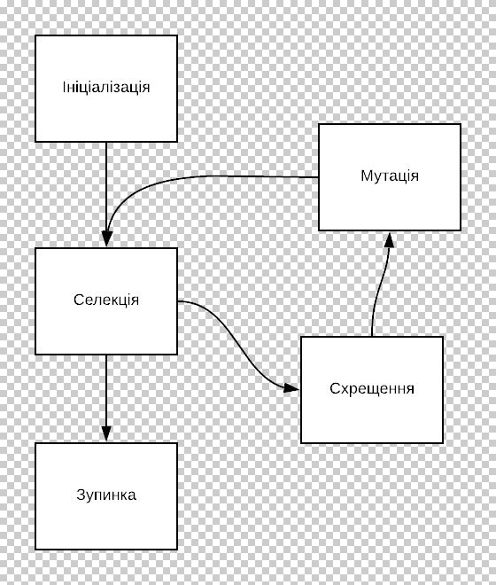
Рис. 2.2 – Цикл роботи еволюційного алгоритму
Початкове покоління створюється за особливим алгоритмом, від вибору якого залежить мінімальна складність створених нейронних мереж.
Для ефективної роботи генетичного алгоритму необхідно визначити критерії оцінки згенерованої архітектури та складність проведення цієї оцінки задля того, щоб досягти баланс між точністю оцінки архітектури та часом і обчислювальними ресурсами, необхідними для її проведення.
    - Критерії оцінки згенерованої архітектури
Для того, щоб оцінити згенеровану архітектуру необхідно навчити її на наборі даних ${TRAIN}_{i}$ певну кількість кроків $k$ та визначити ефективність навченої мережі (частина 2.2), але замість набору даних ${TEST}_{i}$ створити набір даних ${VALIDATION}_{i}={TRAIN}_{q}, q=\overline{q_{0}, n_{tr}}$, де $q_{0}= \left\lceil n_{tr}* 0.9\right\rceil$, таким чином масив ${TRAIN}_{i}$ ділиться на дві частини: власне тренувальний набір даних, який містить 90% вихідного набору, набор валідації, який містить 10% вихідного тренувального набору та основною ціллю якого є перевірка навченої згенерованої архітектури на тих даних, на яких не відбувалося навчання. Використання набору даних ${VALIDATION}_{i}$ не дозволяє системі «підбирати» такі архітектури, які б працювали краще на тестовому наборі даних.
Вибір значення k залежить від задачі. Значення повинно бути достатньо великим, щоб обрана мережа встигла натренуватися за $k$ кроків та достатньо маленьким, щоб цей процес міг бути виконаний за відносно невеликий проміжок часу.
    - Вимоги до початкового покоління
Основними вимогами для початкового покоління є вимога мінімальної складності та вимога адекватності архітектури.
Вимога мінімальної складності полягає у тому, що архітектури початкового покоління повинні мати найменшу можливу складність, оскільки ця складність буде зростати із наступними поколіннями.
Вимога адекватності архітектури полягає у тому, що кожна створена архітектура повинна:
- Використовувати всі вхідні блоки;
- Надавати значення всім результуючим блокам;
- Не мати «тупиків» – блоків, обчислення яких не є необхідним для обчислення якогось із результуючих блоків;
- Не мати блоків, вхідні дані яких неможливо отримати.
Приклади неадекватних архітектур наведені на Рис. 2.3, Рис. 2.4, Рис. 2.5, Рис. 2.6, приклади адекватних архітектур наведені на Рис. 2.7, Рис 2.8.
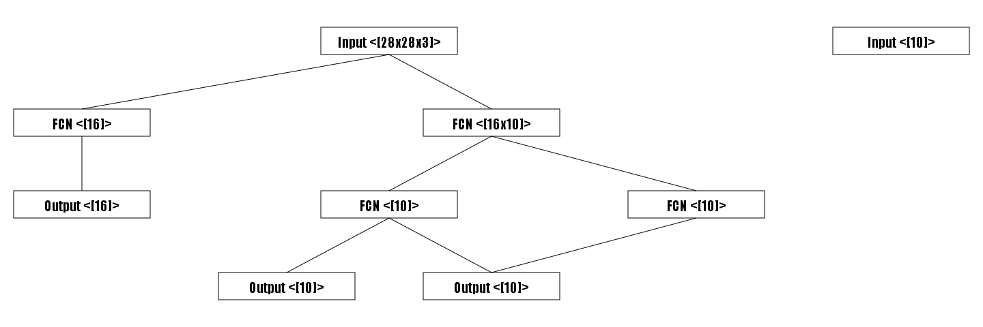
Рис. 2.3 – Неадекватна архітектура. Невикористаний другий вхідний блок
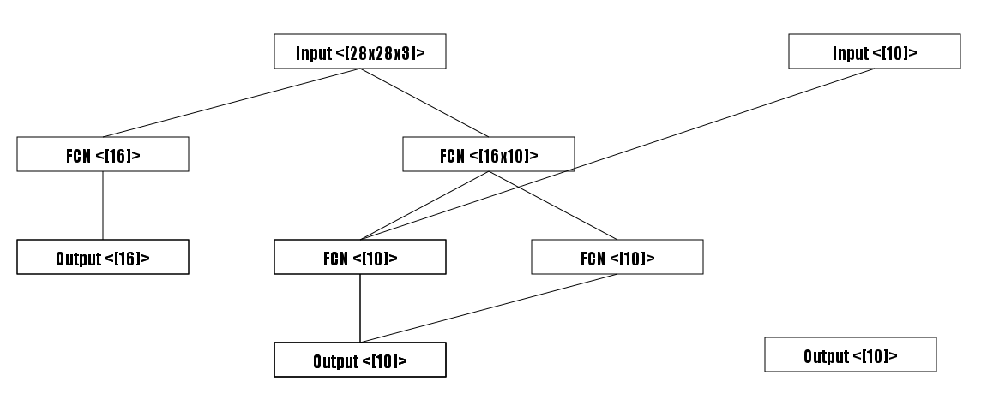
Рис. 2.4 – Неадекватна архітектура. Третій результуючий блок не може отримати значення
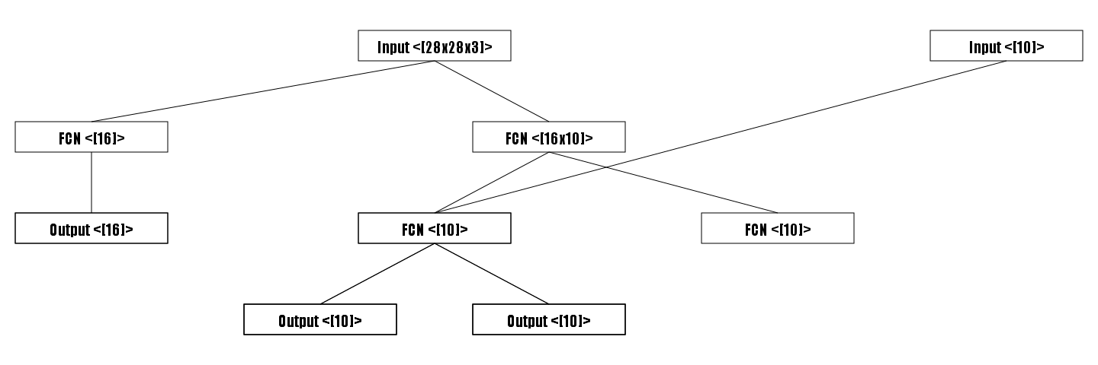
Рис. 2.5 – Неадекватна архітектура. Блок $FCN〈\left[10\right]〉$ є «тупиковим», оскільки не передає нікуди значення і не є результуючим
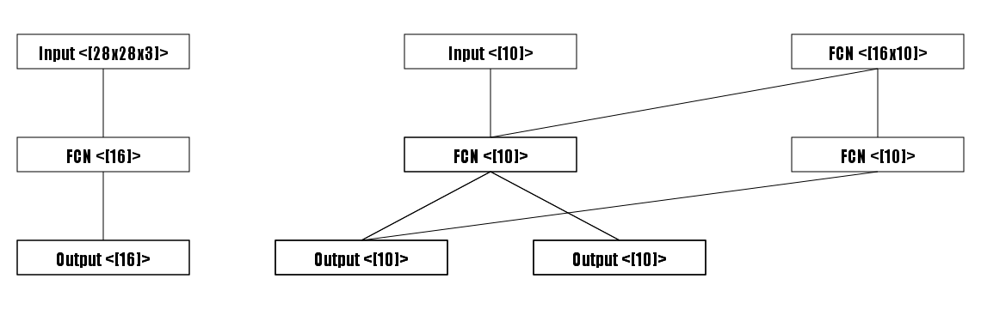
Рис. 2.6 – Неадекватна архітектура. Блок $FCN〈\left[16×10\right]〉$ не може отримати вхідні дані

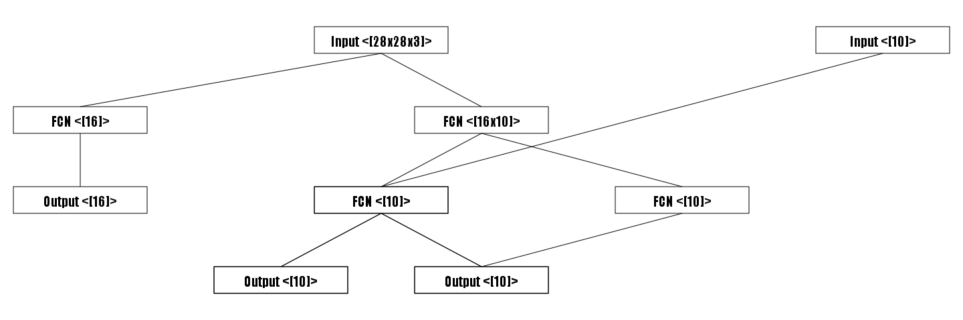
Рис. 2.7 – Адекватна архітектура
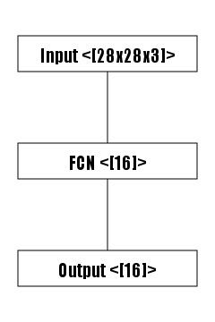
Рис. 2.8 – Адекватна архітектура
    - Алгоритм генерації початкового покоління
Будь-яке покоління генетичного алгоритму містить константну кількість індивідуумів – $P$. Від вибору значення $P$ залежить варіативність архітектур всередині покоління: чим більша популяція, тим більша можлива кількість різних типів архітектур та більший вибір пар для схрещення, проте опрацювання кожного покоління буде займати більше часу, ніж при меншому значенні $P$.
Кожний індивідуум початкового покоління створюється незалежно від інших та відповідно до вимог до початкового покоління.
Кожна архітектура містить початкові набори вхідних блоків $Inputs$ та результуючих блоків $Outputs$. Які необхідно з’єднати, використовуючи інші 7 типів блоків, відповідно до їхніх правил з’єднання.
Для того, щоб виконати умову використання кожного вхідного та результуючого блоку, генерація архітектури починається із результуючих блоків, створюючи так звані потоки блоків, які повинні закінчуватися у вхідних блоках. Ці потоки на початку створення містять рівно один блок – результуючий, а далі, в результаті виконання операцій над ними (Табл. 2.5) збільшують кількість блоків в них до моменту з’єднання з вхідним блоком, після якого даний потік вважається знищеним.
Табл. 2.5 – Опис операцій над потоками блоків
Назва операції | Опис операції | Умови виконання операції | Частота вибору
Extend | Створюється новий блок, який з’єднується із першим блоком потоку та стає першим блоком потоку. | Може бути виконана завжди. | 0.3
Join-to | Даний потік об’єднується з іншим та знищується. Об’єднання виконується за рахунок з’єднання першого блоку іншого потоку із першим блоком даного потоку. | Може бути виконана якщо існує потік, перший блок якого може бути з’єднаний із першим блоком даного потоку, та якщо кількість потоків більша, за кількість вхідних блоків, від яких ще немає жодного з’єднання. | 0.6
Link-to-source | Вхідний блок з’єднується із першим блоком даного потоку. Потік знищується. | Може бути виконана якщо існує вхідний блок, який може бути з’єднаний із першим блоком даного потоку. | 10
Split | Потік розділяється на два незалежних потоки, першими блоками кожного є перший блок даного потоку. | Може бути виконана за умови що перший блок даного потоку може мати більше за одне вхідне з’єднання.  Повинна бути виконана якщо кількість потоків менша за кількість вхідних блоків, від яких ще немає жодного з’єднання.  Не може бути виконана, якщо кількість потоків перевищує певне, наперед задане значення. | 0.01

Вибір типу блоку в операції $Extend$ відбувається відповідно до ланцюга Маркова [43], побудованого на всіх типах блоків. Значення ймовірностей переходу належать до гіперпараметрів системи.
Приклади виконання даних операцій наведені на Рис. 2.9, Рис. 2.10, Рис. 2.11.
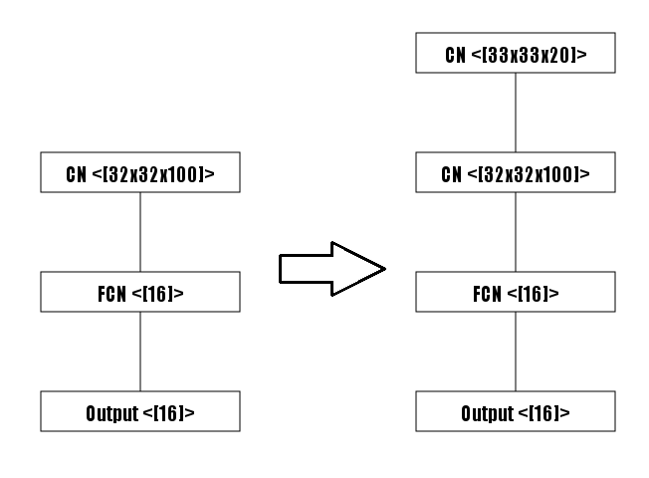
Рис. 2.9 – Результат виконання операції Extend
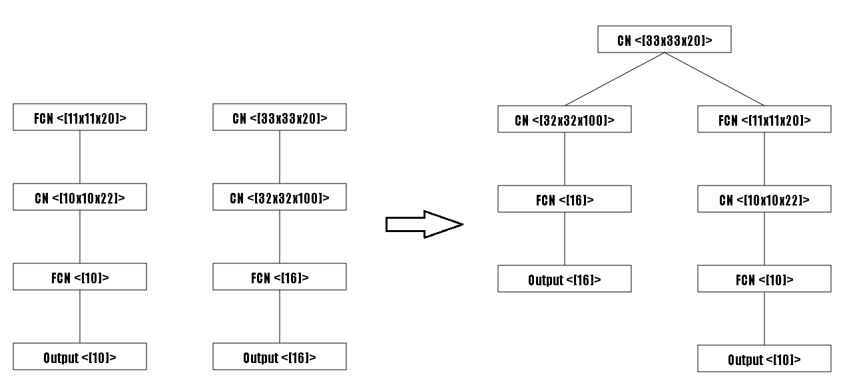
Рис. 2.10 – Результат виконання операції Join-to
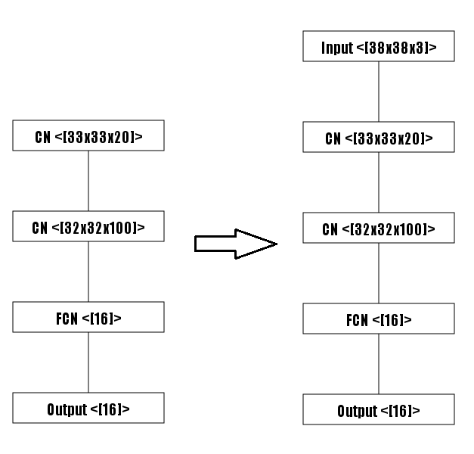
Рис. 2.11 – Результат виконання операції Link-to-source
Цикл побудови мережі складається з:
- Створення початкових потоків блоків з результуючих блоків;
- Поки кількість потоків більша за 0:
  - Вибрати випадковий потік;
  - Визначити доступні операції над ним;
  - Вибрати випадкову операції із доступних та виконати.
Для операцій визначена частота вибору $p_{i}$, яка означає, що якщо набір доступних операцій має частоти $p_{1},p_{2}$, …, $p_{n}$, то ймовірність вибору операції визначається як:
 | $$P_{i}=\frac{p_{i}}{\sum_{k}{p_{k}}}.$$ | (2.11)
Створена архітектура відповідає всім вимогам адекватності, оскільки принцип створення потоків означає що всі результуючі блоки будуть використані, вимоги до виконання операцій означають що кожний вхідний блок буде використаний і кожний блок отримує значення від одного чи декількох вхідних блоків та передає значення одному чи декільком результуючих блоків.
    - Види як система захисту інновацій
Зазвичай додавання нового елементу до нейронної мережі має початковий негативний вплив на її ефективність, проте в комбінації із майбутніми елементами може бути створена ефективна архітектура. Тому, необхідно використати механізм захисту інновацій – види [16]. Індивідууми, які мають схожу архітектуру об’єднуються у вид, змагаючись між собою всередині виду, та між видами в цілому.
    - Критерій об’єднання індивідуумів у вид
Дві архітектури вважаються такими, що належать одному виду, якщо відстань між ними не перевищує константу $threshold$.
Відстань між архітектурами рахується за формулою:
 | $$D\left(A,B\right)=\frac{1-S\left(A,B\right)}{blocks\left(A\right)+blocks\left(B\right)-2*baseBlocks},$$ | (2.12)
де:
$D\left(A,B\right)$ – відстань між архітектурами $A$ та $B$,
$S\left(A,B\right)$ – сумарна схожість архітектур $A$ та $B$,
$blocks(X)$ – кількість блоків архітектури,
$baseBlocks$ – сумарна кількість вхідних та результуючих блоків для даної задачі.
Схожість архітектур визначається у два етапи.
Протягом першого етапу визначається набір пар блоків $\left(A_{i},B_{i}\right)$, які структурно найбільш схожі одне на одного.
Структурна схожість блоків бере у розрахунок лише типи блоків та їхніх з’єднань і визначається як:
- Блоки різних типів мають схожість 0;
- Блоки однакових типів та без з’єднань мають схожість 1;
- Блоки, кількість вихідних з’єднань яких різна отримують штраф до схожості, яки прямо пропорційний різниці кількості вихідних з’єднань;
- Блоки отримують бонус до схожості, рівний найбільшій можливій сумарній схожості між їхніми вихідними з’єднаннями.
Протягом другого етапу для кожної пари найбільш структурно схожих блоків визначається повний коефіцієнт схожості за формулою:
$$M\left(A_{i},B_{i}\right)=\left\{\begin{aligned}0, shape\left(A_{i}\right)≠shape\left(B_{i}\right) \\ \prod_{k}{\frac{max\left({shape}_{k}\left(A_{i}\right),{shape}_{k}\left(B_{i}\right)\right)}{min\left({shape}_{k}\left(A_{i}\right),{shape}_{k}\left(B_{i}\right)\right)}}, shape\left(A_{i}\right)=shape\left(B_{i}\right)\end{aligned},\right.$$ | (2.13)
де:
$M\left(A_{i},B_{i}\right)$ – повний коефіцієнт схожості між блоками $A_{i} та B_{i}$,
$shape\left(X\right)$ – форма блоку $X$,
${shape}_{k}\left(X\right)$ – $k$-тий вимір форми блоку $X$.
В результаті формула схожості архітектур визначається як:
 | $$S\left(A,B\right)=\sum_{i}{M\left(A_{i},B_{i}\right).}$$ | (2.14)

Відстань між архітектурами є дійсним числом із проміжку $\left[0, 1\right]$, де 0 означає повністю схожі архітектури (однакові), а 1 означає повністю несхожі архітектури.
    - Алгоритм генерації наступних поколінь
Покоління, крім початкового, створюються на основі минулого покоління та результатів оцінки роботи індивідуумів минулого покоління – $fitness$. Всі індивідууми об’єднуються у види на основі структурної відстані. Архітектури, які не змогли об’єднатися у жодний із існуючих видів створюють свій власний вид.
Процес створення нового покоління складається із:
- В кожному виді знищується слабша половина індивідуумів, залишаючи приблизно половину всієї популяції.
- Знищуються сталі види. Сталим видом вважається такий, який протягом декількох поколінь не покращував свій найбільший результат. Вид, результат якого є кращим серед всієї популяції залишається існувати незалежно від сталості.
- Для кожного виду розраховується середній $fitness$.
- Визначається скільки нащадків повинен породити вид за формулою:
 | $${Br}_{i}=\left\lceil \frac{{fitness}_{i}}{\sum_{k}{{fitness}_{k}}}*population\right\rceil ,$$ | (2.15)

де:
${Br}_{i}$ – кількість нащадки, які повинен породити $i$-тий вид,
${fitness}_{i}$ – середній $fitness$ $i$-того виду,
$population$ – популяція покоління.
- Знищуються види, які занадто слабкі, щоб породити нащадки.
- В усіх створюються потомки за рахунок вибору випадкового індивідуума та мутації його.
- Всі індивідууми крім найкращого із виду знищуються, а їхнє місце займають новостворені нащадки.
    - Мутація архітектури нейронної мережі
Існує два види мутації архітектури: точкова та мутація шляху. Точкова мутація стосується конкретного блоку, а мутація шляху змінює повністю частину архітектури мережі. Опис мутацій наведено у Табл. 2.6.
Табл. 2.6 – Типи мутацій архітектури нейронної мережі
Назва | Тип | Опис
Зміна функції активації | Точкова | Вибирається випадковий блок та змінюється його функція активації.
Зміна форми блоку | Точкова | Вибирається випадковий блок та змінюється його форма.
З’єднання | Мутація шляху | Вибираються два випадкових блоки і з’єднуються, якщо це можливо.
Створення шляху заново | Мутація шляху | Вибираються два випадкових блоки, які мають шлях один до іншого, знищуються всі блоки на цьому шляху та шлях створюється заново з використанням алгоритму генерації мережі початкового покоління, але з іншими значеннями частот операцій.

Зміна функції активації відбувається відповідно до ланцюга Маркова, побудованого на всіх функціях активації. Значення ймовірностей переходу належать до гіперпараметрів системи.
    - Критерії зупинки роботи еволюційного алгоритму
Робота алгоритму може бути зупинена коли досягнутий цільовий $fitness$ (наприклад, точність на валідаційному наборі більша за 99%), або вручну користувачем. Робота алгоритму може бути відновлена починаючи з будь-якого покоління із такими ж, або зміненими гіперпараметрами (окрім розміру популяції).
Висновки до другого розділу
В даному розділі розробляється еволюційний метод генерації архітектури капсульних нейронних мереж.
Еволюційний підхід широко використовується в наукових роботах для пошуку архітектури нейронних мереж. Створені архітектури досягають рівня точності сучасних архітектур, які були розроблені вручну.
На відміну від розглянутих у першому розділі методів генерації архітектури згорткових нейронних мереж, створені даним методом архітектури не обмежуються лінійною структурою, тому він може бути без змін застосований до ширшого класу задач, в яких нейронна мережа повинна брати до уваги значення вхідних даних різного роду та видавати не тільки один результат.
За рахунок можливості з’єднання блоків в довільному порядку, реалізується принцип skip-connections – з’єднання даного шару не тільки з наступним, а й одним із подальших шарів для передачі незмінених даних до глибших шарів.
Початкове покоління архітектури завжди створюється найменшим можливим (за середньою складністю індивідуумів) для даної задачі, збільшуючи складність в процесі еволюції. Такий підхід дозволяє знаходити мінімальні архітектури серед тих, які можуть виконати дану задачу.
Задля захисту інновацій, використовується система видів [16], в якій схожі архітектури об’єднуються у види, а змагання відбуваються на двох рівнях: між індивідуумами одного виду та між видами в цілому. Використання цього підходу обумовлено тим, що нова мутація може призвести до погіршення здатності архітектури до вирішення даної задачі, але в комбінації із іншими змінами може призвести до найкращого результату.

РОЗДІЛ 3
РОЗРОБКА ПРОГРАМНОГО ПРОТОТИПУ

  - Структура програмного прототипу
Система природно ділиться на дві частини – сервер, який займається створенням архітектур та робітники, які виконують оцінку кожної конкретної архітектури, оскільки операція оцінки архітектури ніяк не залежить від процесу оцінки інших архітектур, але результати оцінки всіх архітектур повинні зберігатися централізовано для створення наступного покоління.
  - Вибір мов програмування та технологій
Найбільш гнучкими у використанні є інтерпретовані мови програмування, тому для серверної частини була використана мова програмування $JavaScript \left(NodeJS\right)$ [36]. Код для робітників створений із використанням мови програмування $Python$[37] та фреймоврка для машинного навчання $Tensorflow$ [39], оскільки це один із найбільш популярних та зручних у використанні фреймворків для машинного навчання. $Tensorflow$ використовує $Dataflow$ підхід до розпаралення обчислень [22], який природно вписується у принцип роботи створених капсульних нейронних мереж.
  - Передача даних між сервером та робітниками
Передача даних базується на повідомленнях та відбувається з використанням протоколу TCP, який гарантує надійну доставку повідомлень обидві сторони та дозволяє моніторити стан робітників для сервера і сервера для робітників, що необхідно для реагування на можливі проблеми як вимкнення робітника/сервера, втрата Інтернет з’єднання чи зміна навантаження на працівника.
Можливі типи повідомлень наведені у Табл. 3.1.

Табл. 3.1 – Типи повідомлень між сервером та робітником
Тип повідомлення | Параметри | Опис
Hello (від сервера) | id – int32. | Коли клієнт встановлює TCP з’єднання, сервер призначає йому унікальний id та надсилає повідомлення Hello із цим id.
Hello (від робітника) | complexityPerSecond – float32,  validationSteps – int32. | Після отримання привітання від сервера та ідентифікатора, робітник надсилає своє значення complexityPerSecond та кількість кроків, необхідних для валідації – validationSteps.
Process | structure – string,  complexity – int32,  steps – int32,  epoch – int32,  taskId – int32. | Якщо сервер назначив робітнику задачу, вона відсилається у вигляді команди Process, в якій вказується закодована архітектура structure, яку треба оцінити, її складність complexity, кількість кроків, протягом яких ця архітектура повинна тренуватися steps та ідентифікатори задачі: epoch та taskId.
Result | fitness – float32,  complexityPerSecond – float32. | Після опрацювання задачі та визначення її $fitness$, результат надсилається до сервера разом із оновленим значенням швидкодії complexityPerSecond.
Status | complexityPerSecond – float32,  done – float32,  taskId – int32. | В процесі оцінювання задачі робітник раз на хвилину надсилає свій стан: швидкодію complexityPerSecond, відсоток виконаної роботи done та ідентифікатор задачі taskId.

Враховуючи мізерну кількість даних, які треба передавати, доцільно використовувати формат JSON [32] для передачі повідомлень.
  - Імплементація серверної частини
В серверній частині реалізовано два основних алгоритми: Еволюційний алгоритм автоматичної генерації архітектури капсульної нейронної мережі, та алгоритм балансування навантаження між робітниками.
    - Клас Shape
Клас $Shape$ зберігає в сомі форму блока та її властивості: капсульність та константність. Якщо форма капсульна, перший її вимір інтерпретується як розмір капсули, а далі йдуть ширина, висота, глибина та інші.
Форма може бути зафіксована чи незафіксована. Зафіксована форма має лише додатні значення вимірів, в той час як незафіксована форма може мати від’ємні значення вимірів, які інтерпретуються як обмеження:
- Від’ємна ширина, висота, чи розмір капсули означає, що даний вимір повинен бути не меншим, за модуль цього значення;
- Від’ємна глибина означає, що даний вимір повинен бути кратним цьому значенню.
Список методів даного класу наведені у Табл. 3.2.

Табл. 3.2 – Список методів класу $Shape$
Назва методу | Опис методу
pureDimensions | Повертає значення вимірів форми, без врахування розміру капсули, якщо він є.
isFixed | Визначає чи зафіксована дана форма.
isSame | Порівнює дві форми.
isSatisfiesLimits | Визначає, чи інша форма задовольняє вимоги даної форми (зафіксовані виміри повинні співпадати, незафіксовані відповідати обмеженням).
mix | Об’єднує дві форми та визначає нові вимоги для незафіксованих вимірів.
asCapsuleShape | Повертає нову форму, в якій всі виміри, крім капсульного, такі ж, як і в даної, але капсульна форма дорівнює -1, якщо дана форма не є капсульною.
clone | Повертає копію даної форми.
isInvalid | Перевіряє чи є дана форма адекватною.

    - Клас StructureBlock
Клас $StructureBlock$ є абстрактним класом та відповідає за блок нейронної мережі. Класи $InputStructureBlock,$ $OutputStructureBlock,$ $ConvolutionalCapsuleStructureBlock,$ $ConvolutionalNeuronStructureBlock,$ $FullyConnectedCapsuleStructureBlock,$ $FullyConnectedNeuronStructureBlock$ та $GroupingCapsuleStructureBlock$ базуються на даному класі.
Блок має вхідну та вихідну форму. Вхідна форма висуває вимоги до блоків, які можуть бути з’єднані із даним. У згорткових блоків та блоку групування вхідна та вихідна форма залежать одне від одного, тому зміна якоїсь із форм може вплинути на всі блоки мережі. Для визначення цього впливу існує рекурсивний механізм поширення форми, який аналізує, чи з’являються конфлікти форм після даної зміни.
Блок має масиви вхідних та вихідних зв’язків, які посилаються на відповідні блоки.
Список методів даного класу наведені у Табл. 3.3.
Табл. 3.3 – Список методів класу $StructureBlock$
Назва методу | Опис методу
spreadShape | Поширює форму від одного блоку, поки не досягне іншого блоку, визначаючи чи не відбулося конфліктів.
isFeedingBlock | Визначає, чи впливає даний блок на обчислення іншого.
isFedFromInput | Визначає, чи отримує даний блок дані від якогось із вхідних блоків.
isFeedingOutput | Визначає, чи необхідне обчислення цього блоку для отримання результату.
isRecursive | Визначає, чи є необхідним обчислення цього блоку для обчислення цього ж блоку.
linkFrom | З’єднує блок із даним, обчислюючи форми та поширюючи їх по мережі за необхідності
mutateDimensions | Застосовує мутацію до форми даного блоку з урахуванням вимог до форми та поширення форми по мережі.
canBeLinkedFrom | Визначає чи можливо провести зв’язок від іншого блоку до даного.
computeInputShape | Обчислює вхідну форму на основі вихідної форми.
computeOutputShape | Обчислює вихідну форму на основі вхідної форми.
isFixed | Визначає чи зафіксована вихідна форма.
computeComplexity | Визначає обчислювальну складність блоку
clone | Створює копію даного блоку

    - Клас StructureNetwork
Клас $StructureNetwork$ відповідає за структуру капсульної нейронної мережі та містить масив $StructureBlock$ тих блоків, які належать даній системі.
Клас $StructureNetwork$ містить в собі набір стратегій, які відповідають за гіперпараметри системи у частині генерації та мутації мережі.
Список методів даного класу наведені у Табл. 3.4.
Табл. 3.4 – Список методів класу $StructureNetwork$
Назва методу | Опис методу
removeBlocks | Видаляє обрані блоки із мережі та перераховує форми тих блоків, які були із ними зв’язані.
fixateBlocks | Фіксує всі блоки даної мережі з використанням стратегії фіксування.
mutate | Виконує мутацію даного блоку
distance | Визначає відстань від даної мережі до іншої.
draw | Створює PNG файл з зображенням архітектури даної мережі.
computeComplexity | Вираховує складність мережі як суму складностей всіх блоків даної мережі.
clone | Створює повну копію даної мережі, блоки якої є копіями відповідних блоків оригіналу.

    - Клас Species
Клас $Species$ відповідає за вид індивідуумів в генетичному алгоритмі генерації архітектури мережі. Він містить у собі набір $StructureNetwork$ – індивідуумів даного виду, один із яких є лідером. Саме порівняння із лідером відбувається для визначення приналежності індивідуума до даного виду.
Список методів даного класу наведені у Табл. 3.5.
Табл. 3.5 – Список методів класу $Species$
Назва методу | Опис методу
putToSpecies | Додає обрані мережі до масиву видів, знаходячи підходящий вид чи створюючи новий.
isCanAdd | Перевіряє, чи можна додати мережу до даного виду.
calculateAvarageFitness | Визначає середній $fitness$ серед усіх мереж виду.
updateTopFitnessAndStaleness | Оновлює найкращу мережу та значення константності виду, якщо найкраща мережа не змінилася.
breed | Створює одного нащадка з використанням мереж даного виду.

    - Клас Generation
Клас $Generation$ відповідає за опрацювання поколінь в генетичному алгоритмі генерації архітектури мережі. З цим класом напряму працює сервер, отримує від нього список архітектур, які необхідно оцінити, та повертає результати, викликаючи створення наступного покоління.
Список методів даного класу наведені у Табл. 3.6.

Табл. 3.6 – Список методів класу $Generation$
Назва методу | Опис методу
cullSpecies | Знищує половину найслабших чи всі, крім найсильнішого індивідууми кожного виду.
removeStaleSpecies | Знищує сталі види, крім найкращого виду.
calculateTotalAvarageFitness | Визначає середній $fitness$ серед для кожного виду.
addToSpecies | Додає обрану архітектуру до одного із видів, або створює новий вид, якщо неможливо додати до вже існуючих.
breed | Створює нащадків в кожному виді, відповідно до необхідної кількості нащадків.
load | Завантажує збережене покоління із файлу.
save | Зберігає дане покоління у файл.
applyFitnesses | Приймає масив оцінок кожної архітектури даного покоління і записує ці значення у поле $fitness$ кожного індивідуума.
next | Створює наступне покоління на основі даного і оцінок індивідуумів.
Init | Створює початкове покоління.
    - Скрипти server.js та server-display.js
Скрипт $server.js$ є точкою входу даної програми та відповідає за роботу з поколіннями, протоколом TCP, та балансування навантаження.
Для відображення поточного стану використовується скрипт $server-display.js,$ який, використовуючи пакет $clui$[35], в консольному режимі промальовує стан робітників, поточне покоління, кількість оцінених архітектур та системні повідомлення (Рис. 3.1, Рис. 3.2).
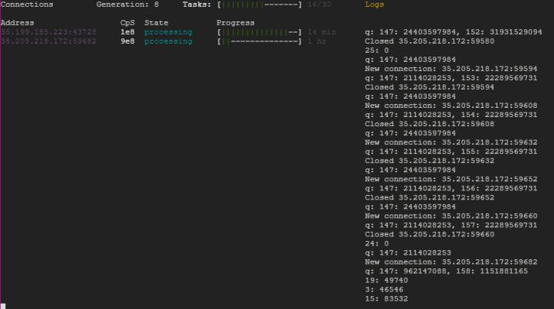
Рис. 3.1 – Приклад роботи серверної частини з двома працівниками
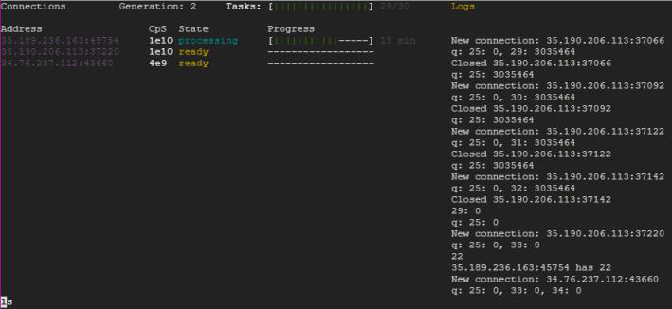
Рис. 3.2 – Приклад роботи серверної частини з трьома працівниками коли залишилася тільки одна архітектура для оцінки
    - Балансування навантаження між робітниками
Перед під’єднанням до сервера, робітник запускає серію тестових навчань на архітектурі із відомою складністю та визначає свою швидкодію, яка вказується при надсиланні повідомлення $Hello$. Це значення є ключовим у алгоритмі розподілу навантаження.
Алгоритм враховує що пристрої можуть під’єднуватися до сервера та від’єднуватися у будь-який момент, тому, при кожній із таких подій відбувається перебалансування навантаження.
Робота алгоритму складається із таких кроків:
- Якщо немає жодного пристрою, чекати.
- При з`єднанні з робітником він передає свою швидкодію, яка запам’ятовується в списку робітників.
- Для всіх задач по черзі обирається той клієнт, додавання в чергу якого призведе до найбільш раннього закінчення обчислення задачі.
- Якщо був доданий пристрій, задачі переросподіляються з урахуванням часу звільнення робітника (якщо він вже почав виконувати задачу) – до загального об`єму задач додаються ті, що вже виконуються, а потім той об`єм обчислень, що залишилось виконати віднімається від вільного об`єму відповідного робітника.
- Якщо пристрій втратив зв`язок і не виконував на той час жодної задачі, перерозподіл відбувається за звичайним сценарієм.
- Якщо пристрій втратив зв`язок і виконував задачу, його задача позначається непріоритетною, перерозподіл відбувається за звичайним алгоритмом, тільки непріоритетні задачі відсуваються в кінець черг, сподіваючись що втрата зв`язку відбулася тимчасовою і клієнт встигне перепід’єднатися до того моменту, як інший клієнт приступить до цієї задачі.
  - Якщо робітник перепід’єднується, його задача повертається до нього.
  - Якщо робітник не перепід’єднається, його задачу виконає інший робітник.
  - Імплементація частини робітника
Частина робітника реалізує алгоритм оцінки структури нейронної мережі та взаємодію із сервером через протокол TCP.
    - Клас InputBlock
Клас $InputBlock$ створює $placeholder$ заданої форми у графі $Tensorflow$.
    - Клас OutputBlock
Клас $OutputBlock$ створює тензор заданої форми у графі $Tensorflow$. Даний тензор перетворює всі вхідні блоки капсульні блоки, замінюючи кожну капсулу на її модуль. Потім, знаходить середнє значення між усіма вхідними блоками і повертає як результат, застосувавши перед цим функцію активації, якщо вона присутня.
Цей клас має метод $build_loss$, який створює $placeholder$ такої ж форми, як і тензор, та створює тензор, який рахує функцію помилки відповідно до тієї, що вказана у структурі мережі.
    - Клас FullyConnectedCapsuleBlock
Клас $FullyConnectedCapsuleBlock$ створює тензор заданої форми у графі $Tensorflow$, який обчислює 3 ітерації алгоритму Динамічної маршрутизації між капсулами відносно вхідних тензорів.
    - Клас FullyConnectedNeuronBlock
Клас $FullyConnectedNeuronBlock$ створює тензор заданої форми у графі $Tensorflow$ використовуючи інтерфейс $Keras$ [33] (функцію $tf.keras.layers.Dense$). Якщо функція активації даного блоку є серед списку стандартних функцій активації $Keras$ [34], використовується формат $Keras$, інакше ця функція імплементується методами $Tensorflow$.
    - Клас ConvolutionalCapsuleBlock
Клас $ConvolutionalCapsuleBlock$створює тензор заданої форми у графі $Tensorflow$, який обчислює капсульну згортку над вхідними тензорами. Капсульна згортка над вхідними капсулами розміру $c_{in}$ та вихідними капсулами розміру $c_{out}$ інтерпретується як матриця звичайних згорток $c_{in}×c_{out}$ із подальшою сумою по стовпцям та групуванням по рядкам, в результаті чого отримується тензор із розміром капсули $c_{out}$, кожний вимір якої був отриманий відповідно до формули капсульної згортки (2.2).
    - Клас ConvolutionalNeuronBlock
Клас $ConvolutionalNeuronBlock$створює тензор заданої форми у графі $Tensorflow$використовуючи інтерфейс $Keras$ (функцію $tf.keras.layers.Conv2D$). Якщо функція активації даного блоку є серед списку стандартних функцій активації $Keras$, використовується формат $Keras$, інакше ця функція імплементується методами $Tensorflow$.
    - Клас GroupingCapsuleBlock
Клас $GroupingCapsuleBlock$створює тензор заданої форми у графі $Tensorflow$використовуючи функцію $tf.reshape$ для об’єднання нейронів у касули.
    - Класи StructureBlock та NetworkStructure
Класи $StructureBlock$та $NetworkStructure$ відповідають своїм аналогам із серверної частини та необхідні для розкодування структури, яка надійшла від сервера та подальшого перетворення у граф $Tensorflow$.
    - Скрипт build_model.py
Скрипт $build_model.py$ містить функції для побудови графу $Tensorflow$ за закодованою архітектурою. Існує два варіанти побудови графу: для навчання, та для звичайного запуску.
Граф для навчання містить всі необхідні елементи для навчання нейронної мережі: побудовані тензори помилки, тензори оберненого поширення помилки та повертає необхідні для аналізу навчання тензори.
Граф для звичайного запуску не містить елементів для навчання мережі і швидше працює для знаходження результату роботи мережі.
Приклади побудованих графів наведені на Рис. 3.3, Рис. 3.4, Рис. 3.5.
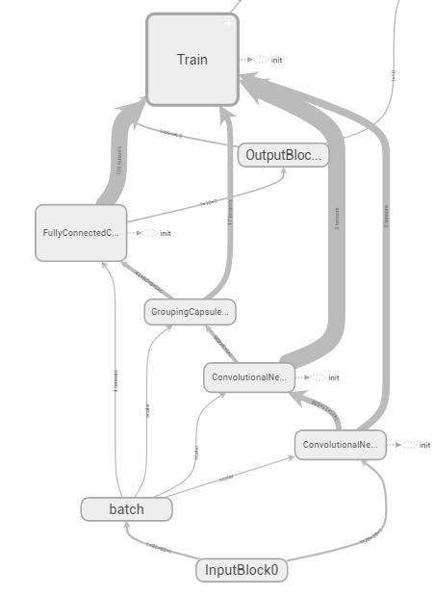
Рис. 3.3 – Приклад побудованої архітектури
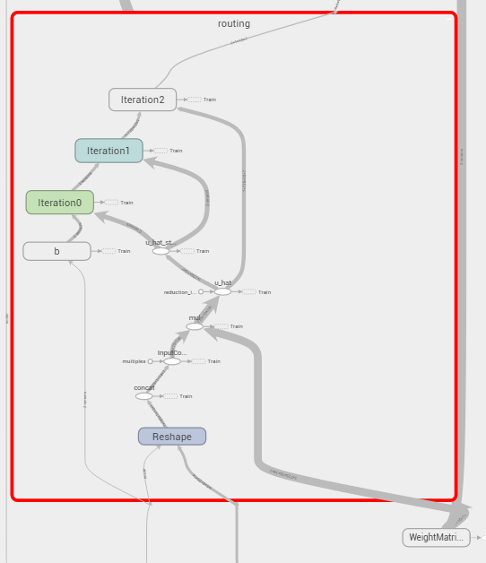
Рис. 3.4 – Підграф Динамічної маршрутизації між капсулами
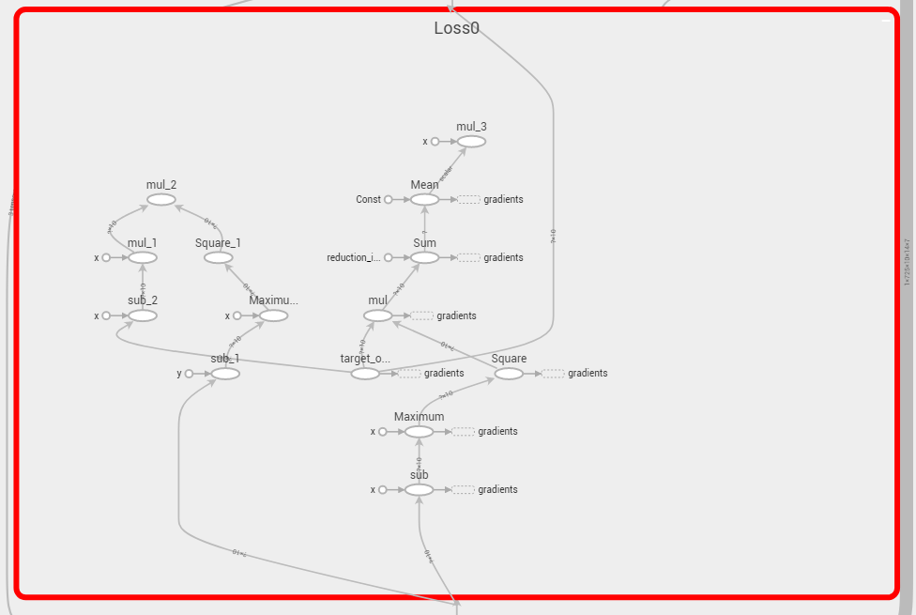
Рис. 3.5 – Підграф функції помилки
    - Скрипти dataset_mnist.py та dataset_cifar10.py
Скрипти $dataset_mnist.py$ та $dataset_cifar10.py$ містять необхідні функції для того, щоб використовувати набори даних $MNIST$ [38] та $CIFAR-10$ [40] відповідно для навчання нейронної мережі.
    - Скрипт test_complexity_per_second.py
Скрипт $test_complexity_per_second.py$ запускає 100 кроків навчання на архітектурі $CapsNet$ із визначеною складністю (23639824) та вираховує швидкодію даного пристрою, зберігаючи результат у файл.
    - Скрипт run-beact-client.py
Скрипт $run-beact-client.py$ є точкою входу даної програми та відповідає за спілкування із сервером та запуск навчання необхідних архітектур.
  - Зберігання найкращих архітектур
Кількість архітектур, які навчаються протягом роботи методу може бути дуже велика, тому зберігання результатів навчання кожної із них може призвести до високого використання пам’яті пристроїв робітників, а передача навчених мереж від робітника до сервера збільшить в рази кількість даних, якими обмінюються сервер та робітник.
Заради вирішення даних проблем, кожен робітник зберігає локально результати навчання найкращої архітектури, серед тих, які він навчав. Якщо результат нової архітектури кращий за ту, що збережена, стара архітектура знищується, а нова зберігається, інакше – нова архітектура не зберігається, а тільки значення $fitness$ надсилається на сервер.
Таким чином, після закінчення роботи системи, в пам’яті одного із робітників будуть збережені ваги найкращої із мереж.
Висновки до третього розділу
В даному розділі розробляється програмний прототип методу генерації капсульних нейронних мереж відповідно до принципів, описаних у другому розділі.
Обрана клієнт-серверна модель прототипу, оскільки даний метод має високу здатність до крупнозернистого паралелізму за рахунок того, що кожен індивідуум може бути оцінений незалежно від інших, що дозволяє використовувати велику кількість пристроїв без необхідності швидкої передачі даних між ними.
Передача даних відбувається з використанням протоколу TCP у форматі JSON, оскільки об’єм цих даних дуже низький (структура від сервера, та значення fitness від робітника).
Кожен робітник постійно оновлює значення своєї швидкодії, яке визначається в процесі навчання архітектури з урахуванням її складності, що дозволяє визначати зайнятість пристрою та корегувати алгоритм балансування навантаження між робітниками.
При отриманні задачі робітник будує граф Tensorflow відповідно до архітектури задачі та навчає дану мережу протягом визначеної в задачі кількості кроків, та розміру пакету (batch).

РОЗДІЛ 4
ПРОВЕДЕННЯ ЕКСПЕРИМЕНТІВ

  - Використані ресурси
Тестування програмного прототипу проводилося з використанням $Google Cloud Platform$ (n1-standard-2 (2 vCPUs, 7.5 GB memory)) [28] для серверної частини та $Google Colab$ (Tesla K80 GPU) [24] для частини робітника.
Тестування проводилося на наборі даних $MNIST$, використовуючи скрипти, запропоновані $Tensorflow$ для використання цього набору даних [26].
  - Проведення експериментів для задачі MNIST
Набір даних $MNIST$ складається із чорно-білих зображень цифр, написаних вручну, розміром $28×28$. Даний набір даних поділений на 2 частини: тренувальна, розміром в 60000 зображень та тестувальна, яка складається із 10000 зображень. Тренувальна частина ділиться на власне тренувальну з 55000 зображень та валідаційну із 5000 зображень.
Для навчання в даному методі використовуються оригінальні зображення без додаткових методів розширення тренувального набору, як афінні перетворення, зміна перспективи та інші, що часто використовуються для покращення навчання згорткових нейронних мереж.
    - Еволюційний процес генерації архітектури
Для даної задачі обрано розмір покоління в $P=30$ індивідуумів. Обрана архітектура навчається на тренувальному наборі даних протягом $22000+1000*n$ ітерацій, де $n$ – номер поточного покоління. Ефективність навченої мережі визначається як її точність на валідаційному наборі даних. Кожна ітерація використовує розмір пакету $batch=10$. Навчання проводилося протягом 8 поколінь із використанням 3-х робітників.
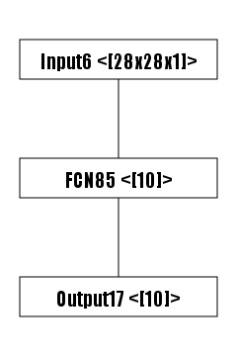
Рис. 4.1 – Найкраща архітектура 1-го покоління із точністю 55%
Початкове покоління складається із випадково створених невеликих архітектур. Найкращою архітектурою даного покоління виявився одношаровий перцептрон (Рис. 4.1) із $fitness=55\%$. Середнє значення точності для даного покоління становить 41.17%

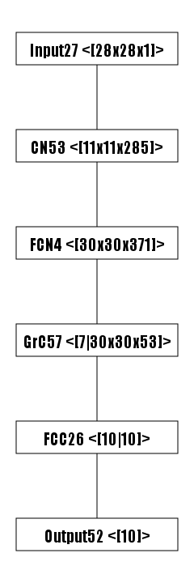
Рис. 4.2 – Найкраща архітектура 2-го покоління із точністю 67.62%
В другому поколінні з’являються більш складні зв’язки. Найкраща архітектура даного покоління (Рис. 4.2) має $fitness=67.62\%$ та використовує капсульні блоки (групування та повноз’єднаний). Середня точність даного покоління становить 42.58% – незначно більша за значення минулого покоління. Комбінація значно більшої точності найкращої архітектури та незначно більшої середньої точності свідчить про те, що алгоритм починає знаходити ефективні архітектури, але їхні гени ще недостатньо поширені.
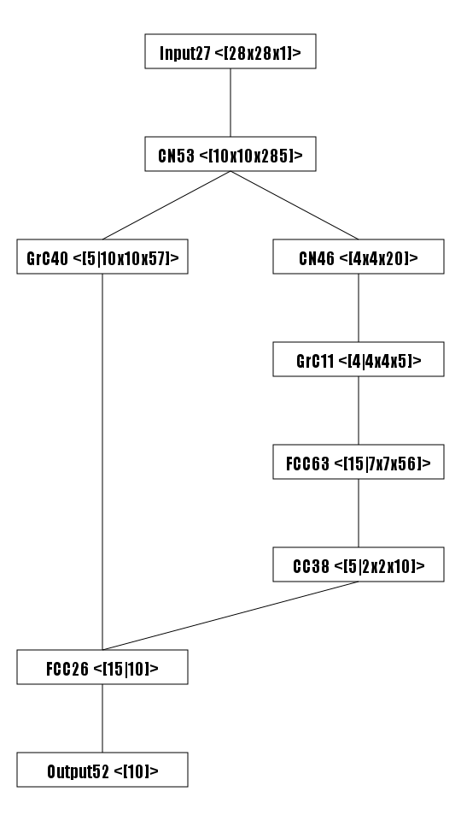
Рис. 4.3 – Найкраща архітектура 3-го покоління із точністю 84.57%
В третьому поколінні архітектури стають більш розгалуженими, реалізуючи принцип пропускних зв’язків (skip-connections). Найкраща архітектура даного покоління (Рис. 4.3) має $fitness=84.57\%$ та використовує два паралельні шляхи, які йдуть від першого згорткового нейронного блоку до останнього повноз’єднаного капсульного блоку. В даній архітектурі також вперше спостерігається використання капсульної згортки (права гілка). Середня точність даного покоління становить 50.2%. Спостерігається більший приріст як найкращої точності, так і середньої, що свідчить про поширення «позитивних» генів серед усієї популяції.

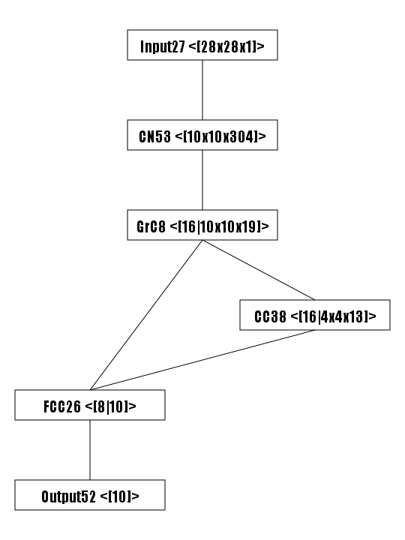
Рис. 4.4 – Найкраща архітектура 4-го покоління із точністю 89%
В четвертому поколінні найкраща архітектура (Рис. 4.4) стає більш компактною та має $fitness=89\%.$ В даній архітектурі все ще використовуються пропускні зв’язки, проте із меншою кількістю блоків. Середня точність даного покоління становить 51.69%.

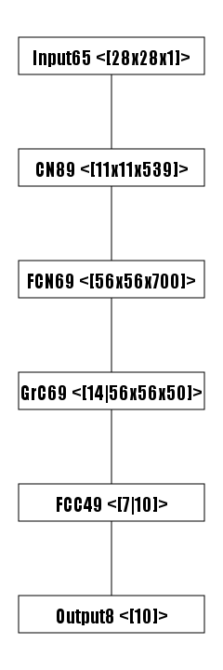
Рис. 4.5 – Найкраща архітектура 5-го покоління із точністю 90.5%
В п’ятому поколінні найкраща архітектура (Рис. 4.5) є лінійною та має більшу кількість параметрів за своїх попередників, із $fitness=90.5\%.$ Середня точність даного покоління становить 56.67%.
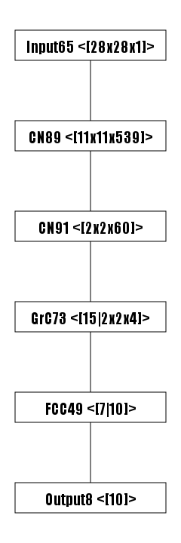
Рис. 4.6 – Найкраща архітектура 6-го покоління із точністю 91.28%
В шостому поколінні найкраща архітектура (Рис. 4.6) також є лінійною та має меншу кількість параметрів за минулу, проте повноз’єднаний блок замінений на згортковий, із $fitness=91.28\%.$ Середня точність даного покоління становить 66.97%, що значно більше за значення минулого покоління.
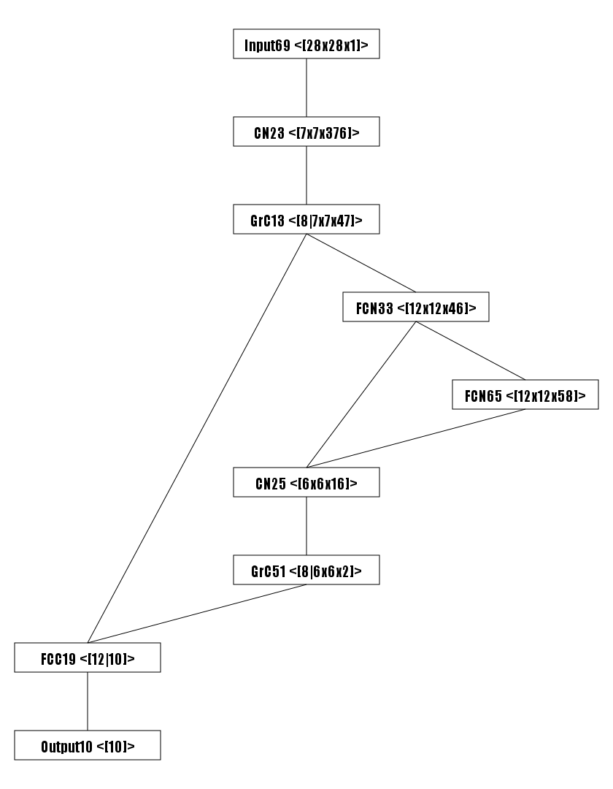
Рис. 4.7 – Найкраща архітектура 7-го покоління із точністю 91.31%
В сьомому поколінні найкраща архітектура (Рис. 4.7) є сильно розгалуженою із $fitness=91.31\%.$ Середня точність даного покоління становить 71.2%.
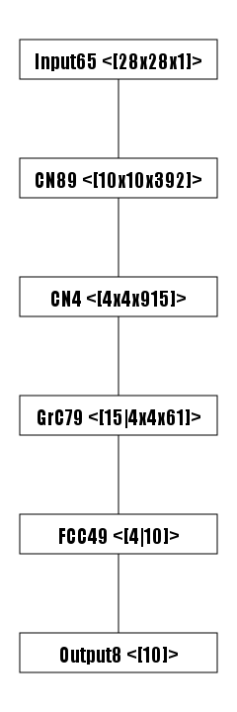
Рис. 4.8 – Найкраща архітектура 8-го покоління із точністю 91.52%
В останньому поколінні найкраща архітектура (Рис. 4.8) є лінійною, подібною до архітектури CapsNet, із $fitness=91.52\%.$ Середня точність даного покоління становить 74.27%.
Дані параметрів усіх поколінь наведені у Табл. 4.1.

Табл. 4.1 – Параметри навчання протягом поколінь генетичного алгоритму
Номер покоління | Значення точності найкращої архітектури | Середнє значення точності покоління | Тип найкращої архітектури
1 | 55% | 41.17% | Одношаровий перцептрон
2 | 67.62% | 42.58% | Лінійна
3 | 84.57% | 50.2% | Розгалужена велика
4 | 89% | 51.69% | Розгалужена маленька
5 | 90.5% | 56.67% | Лінійна
6 | 91.28% | 66.97% | Лінійна
7 | 91.31% | 71.2% | Сильно розгалужена
8 | 91.52% | 74.27% | Лінійна

На порівняльному графіку (Рис. 4.9) можна помітити зростання значень найкращої точності, швидкість якого сповільнюється в області 91%, в той час як значення середньої точності поступово наближається до значення найкращої точності, що свідчить про узгодження типів згенерованих архітектур та відсіювання слабких індивідуумів.
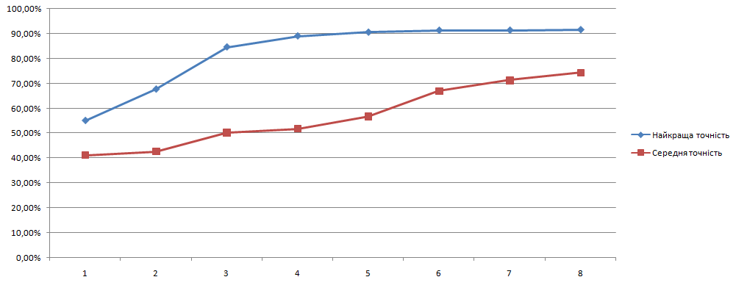
Рис. 4.9 – Порівняльний графік значень точності архітектур впродовж поколінь
Найкраща архітектура останнього покоління була натренована протягом 50000 кроків із розміром пакету $batch=10$ та отримала точність на тестовому наборі 90%.
    - Аналіз вразливості створеної мережі до гаусівського шуму
Нейронна мережа не завжди має можливість працювати із ідеальними вхідними даними, ці дані можуть бути спотворені за рахунок природних процесів (похибки та шуми при вимірювані даних) чи атак на нейронну мережу.
Для оцінки вразливості до природних похибок використовувалося додавання до оригінального зображення гаусівського шуму, нормалізуючи отримане зображення:
$$\hat{I}=Normalize\left(I+ε*Gaussian\left(mean=0,sigma=0.1,\left(28,28\right)\right)\right),$$ | (3.1)
де:
$I$ – вхідне зображення,
$\hat{I}$ – зображення із шумом,
$Normalize\left(I\right)=\frac{I-mean\left(I\right)}{std(I)}$ – функція нормалізації зображення, де $mean\left(I\right)$ – середнє арифметичне пікселів зображення, $std(I)$ – стандартне відхилення пікселів зображення. Нормалізація відбувається для кожного кольорового каналу окремо.
$Gaussian(mean,sigma,shape)$ – гаусівський шум заданої форми,
$ε$ – коефіцієнт сили шуму.
Чим більше значення $ε$, тим більше шум спотворює зображення (Рис.). Шум із високим значенням $ε$ додає складності людині для розпізнавання деяких зображень, проте здебільшого всі із цих зображень можуть бути розпізнані людиною.
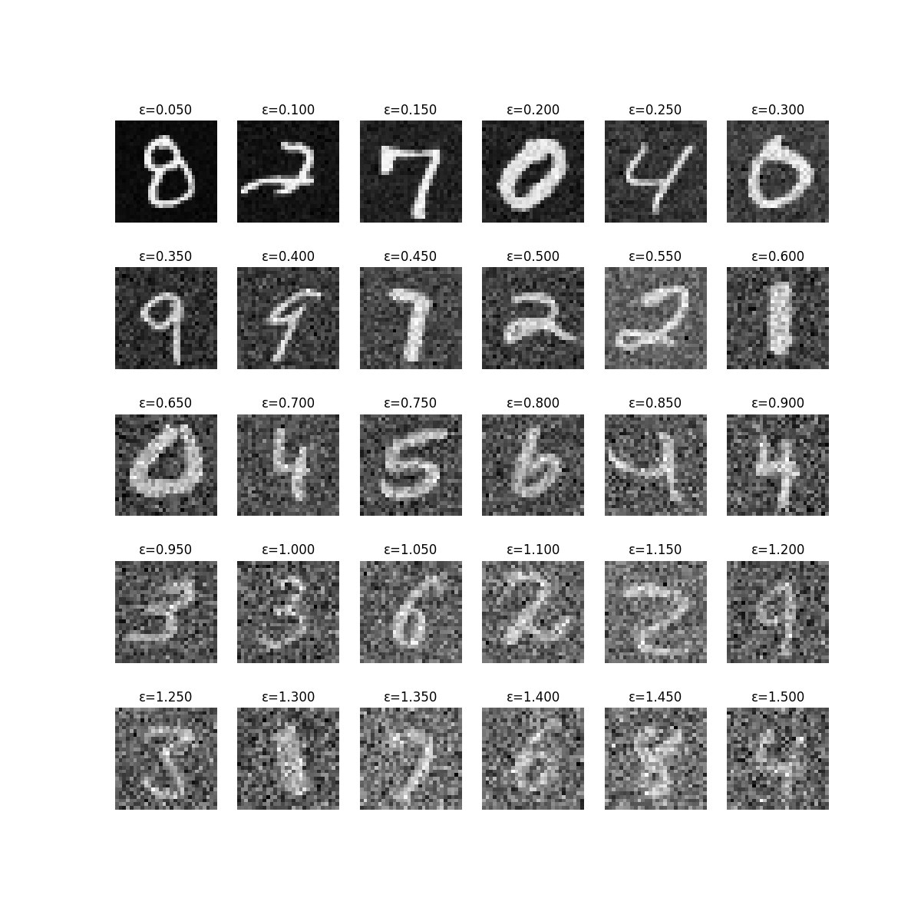
Рис. 4.10 – Демонстрація впливу значення $ε$ на якість зображення
Для порівняння впливу шуму на мережу, створену даним методом, вибрані натреновані мережі [42] $VGG$, $MobileNet$, $ResNet164$, $WideResNet28_10$ у форматі HDF5 [29].
Кожна мережа була перевірена зі значеннями $ε=\left[0.05, 1.5\right]$ із кроком 0.05 (всього 30 значень). В Табл. представлені значення точності розпізнавання цифр MNIST з шумом сили $ε$.
Табл. 4.2 – Точність розпізнавання цифр MNIST із гаусівським шумом нейронними мережами
$$ε$$ | WideResNet28_10 | VGG16 | ResNet164 | MobileNet | Beact  (дана робота)
0,05 | 0,9965 | 0,9957 | 0,9959 | 0,9956 | 0,8995
0,10 | 0,9447 | 0,9943 | 0,9847 | 0,9948 | 0,9007
0,15 | 0,8074 | 0,9797 | 0,8758 | 0,9627 | 0,8985
0,20 | 0,5513 | 0,9112 | 0,7173 | 0,8531 | 0,8986
0,25 | 0,2801 | 0,7523 | 0,5036 | 0,7154 | 0,8987
0,30 | 0,1509 | 0,5759 | 0,3030 | 0,5244 | 0,8956
0,35 | 0,1067 | 0,4451 | 0,1798 | 0,3405 | 0,8960
0,40 | 0,0984 | 0,3414 | 0,1240 | 0,2267 | 0,8951
0,45 | 0,0974 | 0,2589 | 0,1069 | 0,1673 | 0,8957
0,50 | 0,0974 | 0,2071 | 0,0999 | 0,1357 | 0,8941
0,55 | 0,0974 | 0,1654 | 0,0979 | 0,1174 | 0,8872
0,60 | 0,0974 | 0,1413 | 0,0975 | 0,1061 | 0,8878
0,65 | 0,0975 | 0,1225 | 0,0975 | 0,1009 | 0,8903
0,70 | 0,0974 | 0,1168 | 0,0976 | 0,1002 | 0,8870
0,75 | 0,0974 | 0,1092 | 0,0974 | 0,0987 | 0,8864
0,80 | 0,0974 | 0,1054 | 0,0974 | 0,0982 | 0,8836
0,85 | 0,0974 | 0,1022 | 0,0974 | 0,0977 | 0,8825
0,90 | 0,0974 | 0,1012 | 0,0974 | 0,0977 | 0,8788
0,95 | 0,0974 | 0,0996 | 0,0974 | 0,0976 | 0,8766
1,00 | 0,0974 | 0,0988 | 0,0974 | 0,0975 | 0,8747
1,05 | 0,0974 | 0,0991 | 0,0975 | 0,0974 | 0,8727
1,10 | 0,0974 | 0,0987 | 0,0974 | 0,0974 | 0,8686
1,15 | 0,0974 | 0,0980 | 0,0974 | 0,0975 | 0,8641
1,20 | 0,0974 | 0,0977 | 0,0974 | 0,0974 | 0,8618
1,25 | 0,0975 | 0,0977 | 0,0974 | 0,0975 | 0,8581
1,30 | 0,0975 | 0,0979 | 0,0974 | 0,0974 | 0,8563
1,35 | 0,0974 | 0,0975 | 0,0974 | 0,0974 | 0,8553
1,40 | 0,0974 | 0,0977 | 0,0974 | 0,0974 | 0,8486
1,45 | 0,0974 | 0,0974 | 0,0974 | 0,0974 | 0,8426
1,50 | 0,0974 | 0,0975 | 0,0974 | 0,0974 | 0,8407

На порівняльному графіку (Рис. 4.11) можна помітити, що всі згорткові нейронні мережі втрачають точність при $ε=0.85$, в той час, як створена капсульна нейронна мережа втрачає всього 1.7% точності при $ε=0.85$ та 5.88% точності при $ε=1.50$, що означає, що дана мережа не втратила здатності до узагальнення та розрізнення цифр, навіть попри сильний шум.

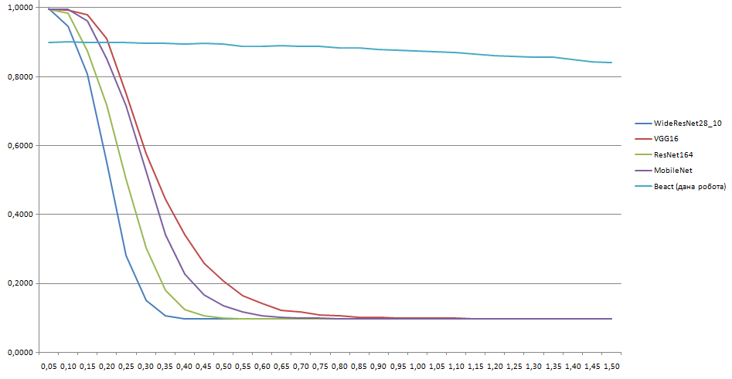
Рис. 4.11 – Порівняльний графік роботи нейронних мереж на зображеннях MNIST із різним рівнем сили шуму

    - Аналіз вразливості створеної мережі до атаки LSA
Атаки на нейронну мережу відбуваються із ціллю порушити її працездатність, змінюючи вхідні дані таким чином, щоб людина досі могла їх розрізнити, або, навіть, не помітити різницю між початковими та зміненими даними, а нейронна мережа видавала хибний результат.
Атаки поділяються на два типи: атаки білої коробки (white-box) та атаки чорної коробки (black-box).
Атаки білої коробки повинні мати повний доступ до нейронної мережі та її вагів. Більшість таких атак [13, 6, 20] спеціалізуються на зміні вхідних даних в сторону збільшення похибки за рахунок зміни вхідних даних в сторону градієнту похибки відносно цих даних.
Атаки чорної коробки працюють для більш реалістичного сценарію, в якому доступ є лише до результату роботи нейронної мережі, а значення її вагів чи архітектура залишаються невідомі. Цей тип атак є найбільш реальним для використання у практичних задач, саме тому в даній роботі зосереджується увага на тестуванні вразливості до атак чорної коробки.
Для атаки обраний метод LSA, який запропонували Ніна Народицька та Шіва Касівісванатан у роботі «Simple Black-Box Adversarial Attacks on Deep Neural Networks» [18]. Даний метод був відтворений без урахування автоматичного підбору параметру $p$ та виключення нещодавно змінених пікселів від зміни на 30 кроків. Значення параметрів були обрані як $R = 150$, $t = 5$, $k = 2$, $d = 5$, $p = 1$, $r = 1.3$. Параметр $k = 2$ означає що створене зображення повинно бути таким, щоб впевненість мережі у правильному класі була не вище, за 3 місце, а якщо таке зображення не буде знайдене протягом $R = 150$ кроків роботи методу, вважається що не вдалося атакувати оригінальне зображення.
Результати роботи даної реалізації атаки LSA на нейронні мережі наведені у Табл. 4.3. Приклади атакованих зображень наведені на Рис. 4.12 для VGG16, Рис. 4.13 для MobileNet, Рис. 4.14 для даної роботи. Зображення поділені на пари, в яких ліве зображення оригінальне, а праве змінено атакою LSA. Над оригінальним зображенням знаходиться його клас, а над атакованим зображення знаходиться хибний клас, який присвоїла мережа та рівень впевненості у даному класі. Якщо не вдалося атакувати оригінальне зображення, друге зображення є його повною копію та відсутні значення хибного класу та точності.
Табл. 4.3 – Результати роботи атаки LSA
Назва нейронної мережі | Точність для оригінальних зображень | Точність для атакованих зображень
VGG16 | 99.6% | 29%
MobileNet | 99.7% | 33%
Beact (дана робота) | 90% | 79.6%

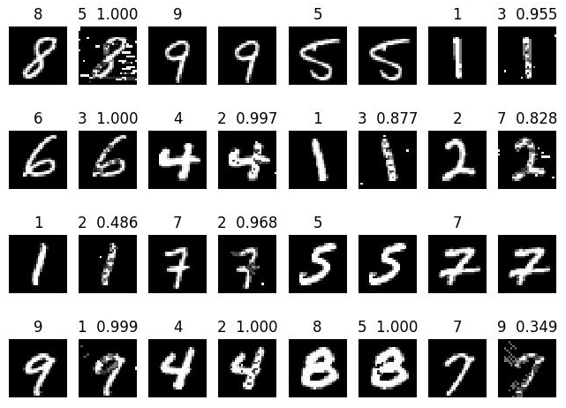
Рис. 4.12 – Атаковані методом LSA зображення для архітектури VGG
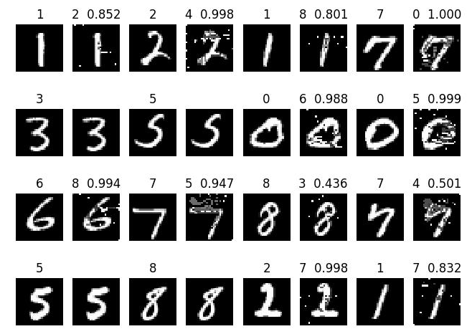
Рис. 4.13 – Атаковані методом LSA зображення для архітектури MobileNet
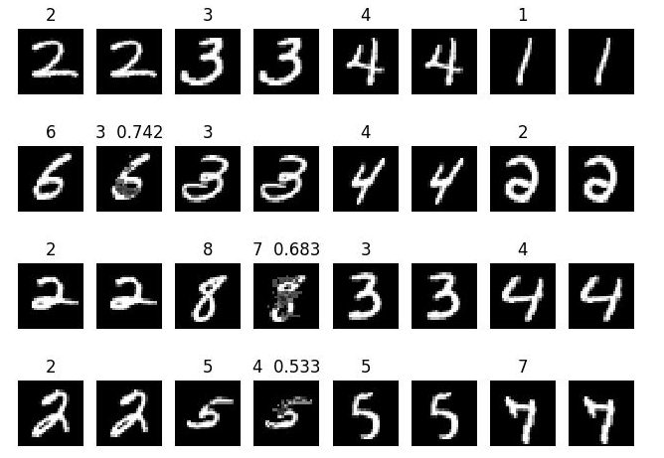
Рис. 4.14 – Атаковані методом LSA зображення для архітектури, створеної даним методом

З даних результатів видно, що згорткові нейронні мережі були вдало атаковані, проте створена капсульна нейронна мережа втратила всього 10.4% точності, а деякі зображення (як 8 в 3 ряду Рис.) спотворені до такої ступені, що їх неможливо розрізнити й людським оком.
Висновки до четвертого розділу
В даному розділі проведені дослідження зі знаходження архітектури капсульної нейронної мережі для задачі розпізнавання зображень цифр MNIST.
Протягом 9-ти поколінь роботи методу точність роботи створених архітектур поступово збільшувалася, як і різноманіття використаних блоків. В результаті була створена лінійна архітектура, яка досягла точності 90% на тестувальному наборі даних після навчання протягом 50000 кроків із розміром пакету 10.
Оскільки, в реальних задачах вхідні дані часто можуть бути спотвореними, для перевірки вразливості створеної мережі до модифікацій вхідних даних було використано два методи: додавання гаусівського шуму із різним коефіцієнтом сили $ε$ та атака чорної коробки LSA.
Всі згорткові архітектури показали високий ступінь вразливості до гаусівського шуму та при рівні сили гаусівського шуму $ε=0.85$ мали точність 9.7% що рівноцінно вгадуванню правильного значення. Створена даним методом нейронна мережа втратила лише 1.7% при $ε=0.85$ та 5.88% точності при $ε=1.50$. Зображення розрізняються людиною при $ε=1.50$.
Атака LSA була вдала для згорткових архітектур та їхня точність впала до ~30%, в той час як точність роботи мережі, створеної даним методом, впала до 79.6%, що означає що атака була вдала лише у 10.4% випадків.

РОЗДІЛ 5
РОЗРОБЛЕННЯ СТАРТАП-ПРОЄКТУ

  - Опис ідеї проєкту
Проведені експерименти довели здатність даного методу до створення ефективних архітектур капсульних нейронних мереж для обраної задачі та сильно менший вплив змін вхідних даних на роботу створених мереж.
Даний метод може бути застосований до широкого класу задач, знімаючи необхідність використовувати спеціалістів для створення та навчання нейронної мережі для розв’язання необхідної задачі, що може призвести до зменшення витрат на розробку продукту та підвищення захисту до атак чи природних викривлень вхідних даних.
При розробці стартап-проєкту даний метод можна використати для створення системи хмарного навчання капсульних нейронних мереж без необхідності втручання людини.
У Табл. 5.1 зображено зміст ідеї стартап-проєкту.
Табл. 5.1 – Опис ідеї стартап-проєкту
- Зміст ідеї | - Напрямки застосування | - Вигоди для користувача
- Система хмарного навчання капсульних нейронних мереж без необхідності втручання людини та наявності експертних знань | - 1. Робототехніка | - 1. Висока стабільність роботи нейронної мережі.  - 2. Автоматична розробка архітектури для використання значень із сенсорів різного роду.
 | - 2. Розробка мобільних додатків із елементами штучного інтелекту | - 1. Створення невеликих архітектур, із використанням операцій Tensorflow, які підтримують квантизацію для пришвидшення роботи на мобільних платформах.
 | 3. Будь-які інші проєкти із використанням нейронних мереж | - 1. Висока стабільність роботи нейронної мережі.  - 2. Автоматична розробка архітектури для використання значень із сенсорів різного роду.

Прямим аналогом даного проєкту є система Cloud AutoML [23], розроблена компанією Google. Дана система містить декілька напряків: AutoML Vision та AutoML Video Intelligence для задач розпізнавання візуальних образів, AutoML Natural Language, AutoML Translation для вербальних задач та AutoML Tables для задач довільного порядку. При створенні моделі використовуються різні види алгоритмів машинного навчання, серед яких до нейронних мереж відносяться лише згорткові нейронні мережі, які мають недоліки, що були досліджені в даній роботі.
Cloud AutoML містить сильні обмеження щодо ліцензії на використання даного продукту [27]: будь-яке використання сервісу для створення, тренування чи покращення моделей машинного навчання для вбудованих систем як машини, телевізори, літаки, колонки без письмової згоди Google. Такі вимоги сильно обмежують можливість використання даного сервісу для проектів із відкритим кодом та якщо цільові пристрої створеної моделі завчасно невизначені.
На відміну від Cloud AutoML, в даному проєкті створюються капсульні нейронні мережі, які більш захищені від атак та випадкових спотворень вхідних даних. Також, даний проєкт не містить таких обмежень на сферу застосування створених моделей, що робить його доступним для проектів із вихідним кодом та проєктів із використанням вбудованих систем.
Табл. 5.2 – Визначення оцінки характеристик ідеї проєкту
- №  п/п | - Техніко-економічні характеристики ідеї | - (потенційні) товари/концепції конкурентів |  | - W  (слабка сторона) | - N  (нейтральна сторона) | - S  (сильна сторона)
- №  п/п | - Техніко-економічні характеристики ідеї | - Даний  проєкт | - Cloud AutoML | - W  (слабка сторона) | - N  (нейтральна сторона) | - S  (сильна сторона)
- 1. | - Патенти на  - продукти | - Немає | - Немає | - - | - + | - -
- 2. | - Інформаційне забезпечення | - Низьке | - Високе | - + | - - | - -
- 3. | - Змінні витрати | - Впливають | - Впливають | - - | - + | - -
- 4. | - Стабільність створених систем | - Висока | - Середня | - + | - - | - -
- 5. | - Показники  - автоматизації  - процесу | - Високі | - Високі | - - | - + | - -
- 6. | - Динаміка галузі | - Висока | - Висока | - - | - + | - -
- 7. | - Охоплення ринку | - Повне | - Неповне | - + | - - | - -

За рахунок більшого охоплення ринку, сильної динаміки галузі, та більшої стабільності створених систем (Табл. 5.2), вихід на ринок може бути вдало виконаний із проведенням рекламної компанії для залучення клієнтів.
  - Технологічний аудит проєкту
Для визначення можливості реалізації даного стартап-проєкту необхідно дослідити наявність технологічної бази, яка має бути використана в межах проєкту (Табл. 5.3).
Табл. 5.3 – Аналіз наявності необхідних технологій для реалізації проєкту
- № п/п | - Ідея проєкту | - Технології її реалізації | - Наявність технологій | - Доступність технологій
- 1. | - Паралельна оцінка створених архітектур | - Використання великої кількості GPU | - Так | - Так
- 2. | - Автономність системи | - Хмарні сервери | - Так | - Так
- 3. | - Масштабування системи | - Автоматичне додавання чи видалення хмарних серверів | - Так | - Так

Використання сервісу Google Cloud Platform [28] дозволяє створювати хмарні сервери та використовувати GPU із можливістю автоматичного створення, використання та видалення ресурсів із погодинною оплатою, що робить можливим замовляти пристрої лише на момент роботи системи, зі змінною кількістю, що дозволить вибирати клієнтові баланс між ціною та швидкістю роботи самостійно.
За результатами аналізу даних Табл. можна зробити висновок про наявність та доступність всіх необхідних ресурсів для реалізації стартап-проєкту.
  - Аналіз ринкових можливостей запуску стартап-проєкту
Для визначення ринкових можливостей впровадження даного стартап-проєкту необхідно проаналізувати наявність попиту (Табл. 5.4)
Табл. 5.4 – Аналіз наявності попиту на ринку стартап-проєкту
- № п/п | - Показники стану ринку | - Характеристика
- 1 | - Кількість головних гравців, од | - 1
- 2 | - Загальний обсяг продаж, грн/ум.од | - 200 000
- 3 | - Динаміка ринку (якісна оцінка) | - Зростає
- 4 | - Наявність обмежень для входу (вказати характер обмежень) | - Лояльність до конкурента
- 5 | - Специфічні вимоги до стандартизації та сертифікації | - Вимоги до безпеки даних клієнтів
- 6 | - Середня норма рентабельності в галузі (або по ринку), % | - 200%
За результатами аналізу даних Табл. 5.4 можна зробити висновок, що дана галузь має високі можливості для впровадження даного стартап-проєкту.
Визначимо потенційні групи клієнтів та їхні характеристики (Табл. 5.5)
Табл. 5.5 – Характеристики потенційних клієнтів даного стартап-проєкту
- № п/п | - Потреба, що формує ринок | - Цільова аудиторія (цільові сегменти ринку) | - Відмінності у поведінці різних потенційних цільових груп клієнтів | - Вимоги споживачів до товару
- 1. | - Розробка стабільних до змін вхідних даних нейронних мереж без участі спеціалістів у даній галузі | - Проєкти із використанням елементів штучного інтелекту | - Для кожного проєкту та задачі необхідно розробляти окрему нейронну мережу | - Якість та швидкість роботи нейронної мережі, захищеність даних, які надає клієнт для тренування моделі

Потенційною групою клієнтів стає будь-який проєкт, який має на меті використовувати машинне навчання для вирішення своєї задачі та працюють з даними, які можуть бути змінені природним шляхом чи атаковані навмисно.
При впровадженні даного проєкту існують певні загрози (Табл. 5.6) та можливості (Табл. 5.7).
Табл. 5.6 – Фактори загроз
- № п/п | - Фактор | - Зміст загрози | - Можлива реакція компанії
- 1. | - Наявність конкуренції | - Проєкти можуть використовувати інші методи впровадження методів машинного навчання | - Рекламування даного продукту із акцентом на відсутність необхідності у використанні спеціалістів в галузі машинного навчання та стабільності роботи створених нейронних мереж
Табл. 5.7 – Фактори можливостей
- № п/п | - Фактор | - Зміст можливості | - Можлива реакція компанії
- 1. | - Невелика кількість спеціалістів галузі | - Використання спеціалістів в галузі машинного навчання може дорого коштувати компанії | - Рекламування даного продукту із акцентом на відсутність необхідності у використанні спеціалістів
- 2. | - Гнучкі затрати на технічні ресурси | - Орендування техніки відбувається лише на ті години, які необхідні для роботи системи | - Можливість використання нижчої ціни для залучення додаткових клієнтів
- 3. | - Наявність попиту | - Наявний лише один конкурент, який не покриває повністю ринок | - Залучення клієнтів в сфері вбудованих системи

Існує лише одна основна загроза та декілька факторів можливостей, що дозволяє успішно закріпитися на ринку.
Табл. 5.8 містить аналіз видів конкуренції на ринку та перелік основних заходів, дотримання яких необхідне для створення конкурентоспроможного продукту.
Табл. 5.8 – Ступеневий аналіз конкуренції на ринку
- Особливості конкурентного середовища | - В чому проявляється дана характеристика | - Вплив на діяльність підприємства (можливі дії компанії, щоб бути конкурентоспроможною)
- 1. Монопольна | - Перебування єдиного конкурента на ринку | - Проведення рекламної кампанії, вдосконалення продукту
- 2. Міжнародна | - Продукт доступний незалежно від розташування клієнтів | - Відповідність міжнародним стандартам, організація рекламних кампаній на міжнародному рівні, англомовний інтерфейс та підтримка продукту
- 3. Міжгалузева | - Продукт може використовуватися для розв’язання задач різних галузей | - Спілкування із потенційними клієнтами та впровадження нових технологій відповідно їхнім потребам
- 4. Товарно-видова | - Вибір системи машинного навчання залежить від якості даної системи та специфічних потреб користувача | - Проведення рекламної кампанії
- 5. Нецінова | - Поява попиту за рахунок більш захищених створених нейронних мереж | - Вдосконалення захищеності, проведення досліджень що підтверджують необхідність використання даного продукту

Табл. 5.9 – Аналіз конкуренції в галузі за М. Портером
- Складові аналізу |  | - Прямі конкуренти в галузі | - Потенційні конкуренти | - Постачальники |  | - Клієнти |  | - Товари-замінники
 |  | - Cloud AutoML |  | - Google Cloud Platform, Amazon Web Services |  | - Проєкти, що використовують елементи штучного інтелекту |  | - Розроблені вручну моделі машинного навчання
- Висновки: | - Сильний конкурент, який має прихильність споживачів |  | - Можливостей виходу на ринок мало, оскільки необхідно розробити новий, більш ефективний тип моделей машинного навчання перед виходом на ринок | - Постачальники можуть бути легко замінені один одним та пропонують гнучкі принципи використання їхніх продуктів | - Клієнти мають високі вимоги до якості створених моделей, проте готові платити високу ціну за відповідну послугу |  | - Для розробки моделей вручну необхідні спеціалісти в даній галузі, що збільшує вартість розробки продукту, особливо для невеликих компаній
За результатами аналізу конкуренції в галузі за М. Портером (Табл. 5.9) можна зробити висновок про можливість виходу на ринок, навіть за наявності монополістичного конкурента за умови використання сильної сторони у вигляді більшої захищеності створених даним проектом моделей.
Провівши аналіз всіх чинників конкурентоспроможності можна навести їхній перелік та обґрунтування (Табл. 5.10)
Табл. 5.10 – Обґрунтування факторів конкурентоспроможності
- № п/п | - Фактор конкурентоспроможності | - Обґрунтування (наведення чинників, що роблять фактор для порівняння конкурентних проектів значущим)
- 1. | - Новизна | - Використання нового типу та методу генерації нейронних мереж
- 2. | - Дешевизна | - Менша ціна використання, ніж у конкурента
- 3. | - Захищеність | - Створені моделі більш захищені від шуму та атак
- 4. | - Доступність | - Можливість використання даного проєкту для впровадження моделей машинного навчання у вбудовані системи

Табл. 5.11 – Порівняльний аналіз сильних та слабких сторін «Beact»
- № п/п | - Фактор конкурентоспроможності | - Бали 1-20 | - Рейтинг товарів-конкурентів у порівнянні з «Beact»
- № п/п | - Фактор конкурентоспроможності | - Бали 1-20 | - –3 | - –2 | - –1 | - 0 | - +1 | - +2 | - +3
- 1. | - Новизна | - 19 | - +
- 2. | - Дешевизна | - 16 |  |  | - +
- 3. | - Захищеність | - 19 |  | - +
- 4. | - Доступність | - 18 |  | - +

Проаналізувавши Табл. 5.10 та Табл. 5.11 можна прийти до висновку, що даний проєкт матиме місце на ринку, проте доведеться провести сильну рекламну кампанію для конкуренції із монополістом на ринку.
Табл. 5.12 – SWOT- аналіз стартап-проєкту
- Сильні сторони:  - - Захищеність створених нейронних мереж від шуму та атак  - - Доступність для використання у вбудованих системах  - - Менша ціна відносно конкурентів  - - Відсутність необхідності використання спеціалістів | - Слабкі сторони:  - - Наявність сильного конкурента на ринку
- Можливості:  - - Невелика кількість спеціалістів галузі  - - Гнучкі затрати на використання технічних ресурсів | - Загрози:  - Проєкти можуть використовувати інші методи впровадження методів машинного навчання

У Табл. 5.12 наведено SWOT-аналіз стартап-проєкту, який є узагальненням попереднього аналізу ринку.
  - Розроблення ринкової стратегії стартап-проєкту
При розробці ринкової стратегії стартап-проєкту необхідно визначити цільові групи потенційних клієнтів та їхні характеристики (Табл. 5.13)

Табл. 5.13 – Аналіз цільових груп потенційних споживачів
- № п/п | - Опис профілю цільової групи потенційних клієнтів | - Готовність споживачів сприйняти продукт | - Орієнтовний попит в межах цільової групи (сегменту) | - Інтенсивність конкуренції в сегменті | - Простота входу у сегмент
- 1. | - Великі компанії, які використовують машинне навчання | - Готові | - Середній | - Висока | - Середня
- 2. | - Невеликі компанії, які використовують машинне навчання | - Готові | - Високий | - Висока | - Висока
- 3. | - Стартап-проєкти із використанням машинного навчання | - Готові | - Високий | - Висока | - Висока
                - Які цільові групи обрано: всі цільові групи із акцентом на невеликі компанії, які використовують машинне навчання

Провівши аналіз цільових груп, обрано співробітництво із усіма групами, але першочергова співпраця планується із другою групою, оскільки вона має найкраще співвідношення попиту до платоспроможності.
Табл. 5.14 – Визначення базової стратегії розвитку
- № п/п | - Обрана альтернатива розвитку проекту | - Стратегія охоплення ринку | - Ключові конкурентоспроможні позиції відповідно до обраної альтернативи | - Базова стратегія розвитку
- 1. | - Акцент на  - сильних  - сторонах  - проєкту | - Масовий маркетинг | - Проведення рекламної кампанії | - Стратегія  - диференціації

Базовою стратегією розвитку обрана стратегія диференціації, оскільки головна відмінність даного продукту є створення більш захищених до атак та шуму моделей, ніж у конкурента (Табл. 5.14).
Табл. 5.15 – Визначення базової стратегії конкурентної поведінки
- № п/п | - Чи є проект «першопрохідцем» на ринку? | - Чи буде компанія шукати нових споживачів, або забирати існуючих у конкурентів? | - Чи буде компанія копіювати основні характеристики товару конкурента, і які? | - Стратегія конкурентної поведінки
- 1. | - Ні | - Планується одночасний пошук нових споживачів та відбирання існуючих у конкурентів | - Автоматичне створення моделей машинного навчання без участі спеціалістів | - Стратегія виклику лідера
Базовою стратегією конкурентної поведінки обрана стратегія виклику лідера за рахунок використання основної переваги даного проєкту (Табл. 5.15).
Табл. 5.16 – Визначення стратегії позиціонування
- № п/п | - Вимоги до товару цільової аудиторії | - Базова стратегія розвитку | - Ключові конкурентоспроможні позиції власного стартап-проекту | - Вибір асоціацій, які мають сформувати комплексну позицію власного проекту (три ключових)
- 1. | - Швидкість навчання, якість роботи створених моделей, захищеність моделей | - Стратегія  - диференціації | - Захищеність створених нейронних мереж, доступність на ринку вбудованих систем | - Захищеність, ціна, зручність

У Табл. 5.16 представлені основні вимоги для розробки стратегії позиціонування стартап-проєкту на ринку.
В результаті були визначені стратегії поведінки стартап-проєкту для виходу на ринок і методи формування клієнтської бази та її розширення.
  - Розроблення маркетингової програми стартап-проєкту
Для розробки маркетингової програми стартап-проєкту необхідно визначити маркетингову концепцію товару. Ключові переваги концепції потенційного товару наведені у Табл. 5.17.

Табл. 5.17 – Визначення ключових переваг концепції потенційного товару
- № п/п | - Потреба | - Вигода, яку пропонує товар | - Ключові переваги перед конкурентами (існуючі або такі, що потрібно створити
- 1. | - Створення моделей машинного навчання | - Автоматизація даного процесу без залучення спеціалістів | - Розробка більш захищених до шуму та атак моделей

Маркетингова програма розробляється відповідно до наведених у Табл. 5.17 переваг перед конкурентами.
Табл. 5.18 – Визначення меж встановлення цін
- № п/п | - Рівень цін на товари-замінники | - Рівень цін на товари-аналоги | - Рівень доходів цільової групи споживачів | - Верхня та нижня межі встановлення ціни на товар/послугу
- 1. | - $57/год. | - $3.22/год. | - Високий | - $2.57/год - $68/год

У Табл. 5.18 наведені середні ринкові ціни послуг та розраховані верхня та нижня межі встановлення ціни на послугу.
Табл. 5.19 – Концепція маркетингових комунікацій
- № п/п | - Специфіка поведінки цільових клієнтів | - Канали комунікацій, якими користуються цільові клієнти | - Ключові позиції, обрані для позиціонування | - Завдання рекламного повідомлення | - Концепція рекламного звернення
- 1. | - Бажання розробки захищених моделей машинного навчання за меншу ціну | - Конференції, тематичні сайти новин | - Доступність  - Інформації | - Інформування про наявність нового продукту та його переваг | - Захищеність моделей, відсутність необхідності наймати спеціалістів, автоматизованість процесів

У Табл. 5.19 наведена концепція маркетингових комунікацій, яка полягає у акцентуванні уваги на можливості створення захищених моделей машинного навчання без необхідності наймання спеціалістів.
Висновки до п’ятого розділу
В даному розділі проведений аналіз стартап-проєкту на основі методу автоматичної генерації капсульних нейронних мереж.
Перевагами даного проєкту є автоматичне навчання капсульних нейронних мереж, які є більш захищені від шуму та атак, ніж згорткові нейронні мережі.
Аналіз ринку показав, що існує лише один конкурент – Google Cloud AutoML. За рахунок таких особливостей даного проєкту як захищеність створених нейронних мереж та, на відміну від Cloud AutoML, можливість використання для розробки моделей машинного навчання для вбудованих систем, проект визнаний конкурентоспроможним та розроблені стратегії маркетингу, ціни, конкуренції, комунікації, розвитку, позиціонування, використання яких дозволить успішно вивести стартап-проєкт на ринок.

ВИСНОВКИ
В дисертації проаналізовані типи штучних нейронних мереж та методи автоматичного пошуку архітектури нейронної мережі та їхні переваги і недоліки.
Згорткові нейронні мережі є найпопулярнішим типом нейронних мереж для опрацювання візуальних даних, проте наявність шарів агрегування робить їх вразливими до шуму та атак, а принцип роботи згорткових шарів не враховує просторові відношення між об’єктами. На відміну від згорткових нейронних мереж, капсульні нейронні мережі не мають шарів агрегації та не втрачають важливої інформації, а просторові відношення між об’єктами враховуються в процесі роботи алгоритму динамічної маршрутизації між капсулами.
Більшість методів автоматичного пошуку архітектури нейронної мережі створюють згорткові архітектури, які мають ті ж недоліки, що й розроблені вручну згорткові нейронні мережі. Також, розглянуті методи створюють лише лінійні архітектури, які можуть містити лише один вхідний та один вихідний шар, що робить такі методи неможливими для використання в нетривіальних задачах, в яких необхідно працювати із даними різного роду.
Запропонований в даній роботі метод пошуку архітектури капсульної нейронної мережі використовує генетичний підхід для розробки архітектури капсульної нейронної мережі для обраної задачі без обмежень на кількість та тип вхідних чи вихідних блоків, що дозволяє його застосовувати до широкого класу задач.
Проведені експерименти на основі розробленого програмного прототипу показали, що створена нейронна мережа для розпізнавання цифр із набору даних MNIST стабільно розпізнає вхідні зображення із таким рівнем сили гаусівського шуму, при якому передові згорткові нейронні мережі втрачають повністю здатність до розпізнавання. Другим типом експериментів було використання атаки чорної коробки (black-box) на нейронні мережі під назвою LSA. Дана атака успішно була застосована до згорткових нейронних мереж, проте мала дуже низький рівень успіху стосовно капсульної нейронної мережі, розробленої даним методом.

СПИСОК ВИКОРИСТАНИХ ДЖЕРЕЛ
      - Alex Krizhevsky, Ilya Sutskever, Geoffrey E. Hinton: ImageNet Classification with Deep Convolutional Neural Networks, Proceedings of the Advances in Neural Information Processing Systems 25 (NIPS 2012)
      - Barret Zoph, Quoc V. Le: Neural Architecture Search With Reinforcement Learning, arXiv:1611.01578v2 [cs.LG] 15 Feb 2017
      - Christian Szegedy, Sergey Ioffe, Vincent Vanhoucke, Alex Alemi: Inception-v4, Inception-ResNet and the Impact of Residual Connections on Learning, February 2016
      - Christian Szegedy, Vincent Vanhoucke, Sergey Ioffe, Jonathon Shlens, Zbigniew Wojna: Rethinking the Inception Architecture for Computer Vision, December 2015
      - Christian Szegedy, Wei Liu, Yangqing Jia, Pierre Sermanet, Scott Reed, Dragomir Anguelov, Dumitru Erhan, Vincent Vanhoucke, Andrew Rabinovich: Going Deeper with Convolutions, September 2014
      - Christian Szegedy, Wojciech Zaremba, Ilya Sutskever, Joan Bruna, Dumitru Erhan, Ian Goodfellow, Rob Fergus: Intriguing properties of neural networks, arXiv:1312.6199v4 [cs.CV] 19 Feb 2014
      - David E. Ruineihart, Geoffrey E. Hinton, Ronald J. Williams: Learning Internal Representations Berror Propagation, p. 6, September 1985
      - Davison, J. DEvol: Automated Deep Neural Network Design via Genetic Programming, 2017. https://github.com/joeddav/devol
      - Dominik Scherer, Andreas Muller, Sven Behnke: Evaluation of Pooling Operations in Convolutional Architectures for Object Recognition
, 20th International Conference on Artificial Neural Networks (ICANN), Thessaloniki, Greece, September 2010
      - Esteban Real, Sherry Moore, Andrew Selle, Saurabh Saxena, Yutaka Leon Suematsu, Jie Tan, Quoc V. Le, Alexey Kurakin: Large-Scale Evolution of Image Classifiers, arXiv:1703.01041v2 [cs.NE] 11 Jun 2017
      - François Chollet: Xception: Deep Learning with Depthwise Separable Convolutions, October 2016
      - Geoffrey E. Hinton, Sara Sabour, Nicholas Frosst: Dynamic Routing Between Capsules, arXiv:1710.09829v2 [cs.CV] 7 Nov 2017
      - Ian J. Goodfellow, Jonathon Shlens & Christian Szegedy, Explaining And Harnessing Adversarial Example, ICLR 2015
      - Kaiming He, Xiangyu Zhang, Shaoqing Ren, Jian Sun: Deep Residual Learning for Image Recognition, December 2015
      - Karen Simonyan, Andrew Zisserman: Very Deep Convolutional Networks for Large-Scale Image Recognition, April 2015
      - Kenneth O. Stanley, Risto Miikkulainen: "Evolving Neural Networks ThroughAugmenting Topologies", 2002
      - Leslie Pack Kaelbling, Michael L. Littman, Andrew W. Moore: Reinforcement Learning: A Survey, Journal of Artificial Intelligence, 1996
      - Nina Narodytska, Shiva Kasiviswanathan: Simple Black-Box Adversarial Attacks on Deep Neural Networks, 2017
      - Saining Xie, Ross Girshick, Piotr Dollár, Zhuowen Tu, Kaiming He: Aggregated Residual Transformations for Deep Neural Networks, November 2016
      - Seyed-Mohsen Moosavi-Dezfooli, Alhussein Fawzi, Pascal Frossard: DeepFool: a simple and accurate method to fool deep neural networks, 2016
      - Y. LeCun, L. Bottou, Y. Bengio and P. Haffner: Gradient-Based Learning Applied to Document Recognition, Proceedings of the IEEE, 86(11):2278-2324, November 1998
      - «A SHORT INTRO TO STREAM PROCESSING» [Електронний ресурс]: [Веб-сайт]. – Режим доступу: http://www.jonathanbeard.io/blog/2015/09/19/streaming-and-dataflow.html (дата звернення 24.10.2019)
      - «Cloud AutoML» [Електронний ресурс]: [Веб-сайт]. – Режим доступу: https://cloud.google.com/automl/ (дата звернення 24.10.2019)
      - «Colaboratory» [Електронний ресурс]: [Веб-сайт]. – Режим доступу: https://colab.research.google.com/ (дата звернення 24.10.2019)
      - «Geoffrey Hinton talk "What is wrong with convolutional neural nets ?"» [Електронний ресурс]: [Веб-сайт]. – Режим доступу: https://www.youtube.com/watch?v=rTawFwUvnLE (дата звернення 24.10.2019)
      - «GitHub. mnist/input_data.py» [Електронний ресурс]: [Веб-сайт]. – Режим доступу: https://github.com/tensorflow/tensorflow/blob/master/tensorflow/examples/tutorials/mnist/input_data.py (дата звернення 24.10.2019)
      - «Google Cloud Platform Terms» [Електронний ресурс]: [Веб-сайт]. – Режим доступу: https://cloud.google.com/terms/service-terms#12-google-cloud-platform-machine-learning-group-and-google-cloud-machine-learning-engine (дата звернення 24.10.2019)
      - «Google Cloud» [Електронний ресурс]: [Веб-сайт]. – Режим доступу: https://cloud.google.com/ (дата звернення 24.10.2019)
      - «HDF5 version 1.10.1 released on 2017-04-27» [Електронний ресурс]: [Веб-сайт]. – Режим доступу: https://support.hdfgroup.org/ftp/HDF5/releases/hdf5-1.10/hdf5-1.10.1/src/hdf5-1.10.1-RELEASE.txt (дата звернення 24.10.2019)
      - «Image Convolution» [Електронний ресурс]: [Веб-сайт]. – Режим доступу: http://web.pdx.edu/~jduh/courses/Archive/geog481w07/Students/Ludwig_ImageConvolution.pdf (дата звернення 24.10.2019)
      - «ImageNet» [Електронний ресурс]: [Веб-сайт]. – Режим доступу: http://www.image-net.org/ (дата звернення 24.10.2019)
      - «Introducing JSON» [Електронний ресурс]: [Веб-сайт]. – Режим доступу: http://www.json.org/ (дата звернення 24.10.2019)
      - «Keras» [Електронний ресурс]: [Веб-сайт]. – Режим доступу: https://keras.io/ (дата звернення 24.10.2019)
      - «Keras. Activations» [Електронний ресурс]: [Веб-сайт]. – Режим доступу: https://keras.io/activations/ (дата звернення 24.10.2019)
      - «NPM. clui» [Електронний ресурс]: [Веб-сайт]. – Режим доступу: https://www.npmjs.com/package/clui (дата звернення 24.10.2019)
      - «Node.js® — це JavaScript–оточення побудоване на JavaScript–рушієві Chrome V8» [Електронний ресурс]: [Веб-сайт]. – Режим доступу: https://nodejs.org/uk/ (дата звернення 24.10.2019)
      - «Python» [Електронний ресурс]: [Веб-сайт]. – Режим доступу: https://www.python.org/ (дата звернення 24.10.2019)
      - «THE MNIST DATABASE of handwritten digits» [Електронний ресурс]: [Веб-сайт]. – Режим доступу: http://yann.lecun.com/exdb/mnist/ (дата звернення 24.10.2019)
      - «Tensorflow» [Електронний ресурс]: [Веб-сайт]. – Режим доступу: https://www.tensorflow.org/ (дата звернення 24.10.2019)
      - «The CIFAR-10 dataset» [Електронний ресурс]: [Веб-сайт]. – Режим доступу: https://www.cs.toronto.edu/~kriz/cifar.html (дата звернення 24.10.2019)
      - «Understanding Hinton’s Capsule Networks» [Електронний ресурс]: [Веб-сайт]. – Режим доступу: https://pechyonkin.me/capsules-1/ (дата звернення 24.10.2019)
      - «handwritten_digit_recognition» [Електронний ресурс]: [Веб-сайт]. – Режим доступу: https://drive.google.com/drive/folders/1kBvOL019Gcx00vwUM1BhtaoWQDlfPPim (дата звернення 24.10.2019)
      - Марков А. А., Распространение закона больших чисел на величины, зависящие друг от друга. — Известия физико-математического общества при Казанском университете. — 2-я серия. — Том 15. (1906) — С. 135—156.

